|  |
| --- |
| **BỘ GIÁO DỤC VÀ ĐÀO TẠO**  NGUYỄN THỊ THANH HUYỀN XÂY DỰNG FRAMEWORK KIỂM THỬ TỰ ĐỘNG WEBSITE SIMPLILEARN 2023  **TRƯỜNG ĐẠI HỌC SƯ PHẠM KỸ THUẬT HƯNG YÊN**  **NGUYỄN THỊ THANH HUYỀN**  **XÂY DỰNG FRAMEWORK KIỂM THỬ TỰ ĐỘNG VÀ ỨNG DỤNG KIỂM THỬ CHO WEBSITE SIMPLILEARN**  **ĐỒ ÁN TỐT NGHIỆP ĐẠI HỌC**  **HƯNG YÊN - 2023** |

|  |
| --- |
| **BỘ GIÁO DỤC VÀ ĐÀO TẠO**  **TRƯỜNG ĐẠI HỌC SƯ PHẠM KỸ THUẬT HƯNG YÊN**  **NGUYỄN THỊ THANH HUYỀN**  **XÂY DỰNG FRAMEWORK KIỂM THỬ TỰ ĐỘNG VÀ ỨNG DỤNG KIỂM THỬ CHO WEBSITE SIMPLILEARN**  NGÀNH: CÔNG NGHỆ THÔNG TIN  CHUYÊN NGÀNH: KỸ THUẬT PHẦN MỀM  **ĐỒ ÁN TỐT NGHIỆP ĐẠI HỌC**  **NGƯỜI HƯỚNG DẪN**  **THS. ĐỖ THỊ THU TRANG**  **HƯNG YÊN - 2023** |

**NHẬN XÉT**

**Nhận xét của giảng viên hướng dẫn:**

...........................................................................................................................................

...........................................................................................................................................

...........................................................................................................................................

...........................................................................................................................................

...........................................................................................................................................

...........................................................................................................................................

...........................................................................................................................................

...........................................................................................................................................

...........................................................................................................................................

...........................................................................................................................................

...........................................................................................................................................

...........................................................................................................................................

...........................................................................................................................................

...........................................................................................................................................

...........................................................................................................................................

**GIẢNG VIÊN HƯỚNG DẪN**

*(Ký và ghi rõ họ tên)*

**LỜI CAM ĐOAN**

Em xin cam đoan đồ án tốt nghiệp “Xây dựng framework kiểm thử tự động và ứng dụng kiểm thử cho website Simplilearn” là công trình nghiên cứu của bản thân. Những phần sử dụng tài liệu tham khảo trong đồ án đã được nêu rõ trong phần tài liệu tham khảo. Các số liệu, kết quả trình bày trong đồ án là hoàn toàn trung thực, nếu sai em xin chịu hoàn toàn trách nhiệm và chịu mọi kỷ luật của Bộ môn và Nhà trường đề ra.

*Hưng Yên, ngày … tháng … năm…..*

Sinh viên

..………...………………………………

**LỜI CẢM ƠN**

Để có thể hoàn thành đồ án này, đầu tiên em xin phép gửi lời cảm ơn tới bộ môn Công nghệ phần mềm, Khoa Công nghệ thông tin - Trường Đại học Sư phạm Kỹ thuật Hưng Yên đã tạo điều kiện thuận lợi cho em thực hiện đồ án môn học này.

Đặc biệt em xin chân thành cảm ơn cô Đỗ Thị Thu Trang đã rất tận tình hướng dẫn, chỉ bảo em trong suốt thời gian thực hiện đồ án vừa qua.

Em cũng xin chân thành cảm ơn tất cả các Thầy, các Cô trong Trường đã tận tình giảng dạy, trang bị cho em những kiến thức cần thiết, quý báu để giúp em thực hiện được đồ án này.

Mặc dù em đã có cố gắng, nhưng với kiến thức còn hạn chế, trong quá trình thực hiện đề tài không tránh khỏi những thiếu sót. Em hi vọng sẽ nhận được những ý kiến nhận xét, góp ý của các Thầy giáo, Cô giáo về những kết quả triển khai trong đồ án.

Em xin trân trọng cảm ơn!

MỤC LỤC

MỤC LỤC 5

DANH SÁCH CÁC THUẬT NGỮ 7

DANH SÁCH BẢNG BIỂU 8

CHƯƠNG 1: MỞ ĐẦU 11

1.1 Lý do chọn đồ án 11

1.2 Mục tiêu của đồ án 12

1.2.1 Mục tiêu tổng quát 12

1.2.2 Mục tiêu cụ thể 12

1.3 Giới hạn và phạm vi của đồ án 13

1.3.1 Đối tượng nghiên cứu 13

1.3.2 Phạm vi nghiên cứu 13

1.4 Nội dung thực hiện 13

1.5 Phương pháp tiếp cận 14

CHƯƠNG 2: CƠ SỞ LÝ THUYẾT 15

2.1 Tổng quan về kiểm thử phần mềm 15

2.1.1. Các phương pháp kiểm thử phần mềm: 15

2.1.2. Vai trò của kiểm thử phần mềm 15

2.1.3. Quy trình kiểm thử phần mềm 15

2.2 Kiểm thử tự động phần mềm 20

2.3 Kiểm thử chức năng 27

2.4 Giới thiệu framework kiểm thử tự động 28

2.4.1 Tổng quan về framework kiểm thử tự động 28

2.4.2 Hybrid driven testing framework 29

2.5 Công nghệ áp dụng 31

CHƯƠNG 3: ĐẶC TẢ HỆ THỐNG PHẦN MỀM 36

3.1. Giới thiệu về hệ thống phần mềm 36

3.2. Các yêu cầu chức năng 36

3.2.1. Chức năng tổng quát 36

3.2.2. Chức năng đăng nhập 37

3.2.3. Chức năng đăng ký 39

3.2.4. Chức năng tìm kiếm 42

3.2.5. Chức năng đăng ký khóa học 43

3.3. Các yêu cầu phi chức năng 49

CHƯƠNG 4: TRIỂN KHAI KIỂM THỬ TỰ ĐỘNG 50

4.1. Phương pháp xây dựng Framework 50

4.2. Thiết kế các yêu cầu kiểm thử 51

4.3. Xây dựng ca kiểm thử 57

4.4. Xây dựng dữ liệu kiểm thử 68

4.5. Thực thi và báo cáo kiểm thử 72

KẾT LUẬN VÀ HƯỚNG PHÁT TRIỂN 74

TÀI LIỆU THAM KHẢO 76

DANH SÁCH CÁC THUẬT NGỮ

|  |  |  |
| --- | --- | --- |
| Từ viết tắt | Từ đầy đủ | Giải thích |
| HTML | HyperText Markup Language | Ngôn ngữ Đánh dấu Siêu văn bản |
| IDE | Integrated Development Environment | Môi trường phát triển tích hợp |
| IDE | Integrated Development Environment | Môi trường phát triển tích hợp |
| ISO | International Organization for Standardization | Tổ chức tiêu chuẩn hóa quốc tế |
| Q&A | Question and Answer | Câu hỏi và trả lời |
| QA | Quality Assurance | Đảm bảo chất lượng |
| QTP | QuickTest Professional |  |
| SRS | Software Requirement Specification | Đặc tả yêu cầu phần mềm |
| UFT | Unified Functional Testing |  |

DANH SÁCH BẢNG BIỂU

*Bảng 3. 1 Mô tả cho usecase tổng quát 37*

*Bảng 3. 2 Dòng sự kiện chính- chức năng đăng nhập 38*

*Bảng 3. 3 Validate data chức năng đăng nhập 39*

*Bảng 3. 4 Nội dung thông báo chức năng đăng nhập 39*

*Bảng 3. 5 Dòng sự kiện chính chức năng đăng ký 40*

*Bảng 3. 6 Validate data chức năng đăng ký 41*

*Bảng 3. 7 Nội dung thông báo chức năng đăng ký 41*

*Bảng 3. 8 Dòng sự kiện chính chức năng tìm kiếm 43*

*Bảng 3. 9 Validate data chức năng tìm kiếm 43*

*Bảng 3. 10 Nội dung thông báo chức năng tìm kiếm 43*

*Bảng 3. 11 Dòng sự kiện chính chức năng đăng ký 44*

*Bảng 3. 12 Validate data chức năng đăng ký khóa học 45*

*Bảng 3. 13 Validate data biểu mẫu đăng ký khóa học 46*

*Bảng 3. 14 Nội dung thông báo chức năng đăng ký khóa học 47*

*Bảng 3. 15 Các yêu cầu phi chức năng 49*

*Bảng 4. 1 Trường hợp kiểm thử chức năng đăng ký……………………………………..57*

*Bảng 4. 2 Dữ liệu kiểm thử chức năng đăng ký……………………………………….68*

*Bảng 4. 3 Kịch bản kiểm thử chức năng đăng ký 70*

**DANH SÁCH HÌNH VẼ**

*Hình 1. 1 Trang chủ website Simplilearn …….11*

*Hình 2. 1 Quy trình kiểm thử phần mềm…………………………………….....................16*

*Hình 2. 2 Giới thiệu kiểm thử tự động phần mềm 20*

*Hình 2. 3 Quy trình kiểm thử chức năng 27*

*Hình 2. 4 Quy trình hoạt động Data Driven Testing Framework 29*

*Hình 2. 5 Quy trình hoạt động Keyword-Driven Testing Framework 30*

*Hình 2. 6 Giới thiệu tổng quan về Selenium WebDriver 31*

*Hình 2. 7 Giới thiệu tổng quan về TestNG 33*

*Hình 2. 8 Giới thiệu tổng quan về Eclipse 34*

*Hình 3. 1 Usecase tổng quát chức năng…………………………………………………... 37*

*Hình 3. 2 Use case chức năng đăng nhập 38*

*Hình 3. 3 Usecase chức năng đăng ký 40*

*Hình 3. 4 Use case chức năng tìm kiếm 42*

*Hình 3. 5 Usecase chức năng đăng ký khóa học 44*

*Hình 3. 6 Luồng nghiệp vụ chức năng đăng ký khóa học 48*

*Hình 4. 1 Cấu trúc Framework kiểm thử tự động……………………………….………..50*

*Hình 4. 2 Thiết kế kiểm thử tổng quan hệ thống …..51*

*Hình 4. 3 Thiết kế kiểm thử chức năng đăng nhập 53*

*Hình 4. 4 Thiết kế kiểm thử chức năng đăng ký 54*

*Hình 4. 5 Thiết kế kiểm thử chức năng tìm kiếm 55*

*Hình 4. 6 Thiết kế kiểm thử hiệu năng 56*

*Hình 4. 7 Test report (ExtentReport.html) của chức năng đăng ký 72*

*Hình 4. 8 Ghi trạng thái testcase vào file log 73*

*Hình 4. 9 Ảnh chụp màn hình lưu tại folder Screenshots khi testcase fail 73*

# MỞ ĐẦU

* 1. Lý do chọn đồ án

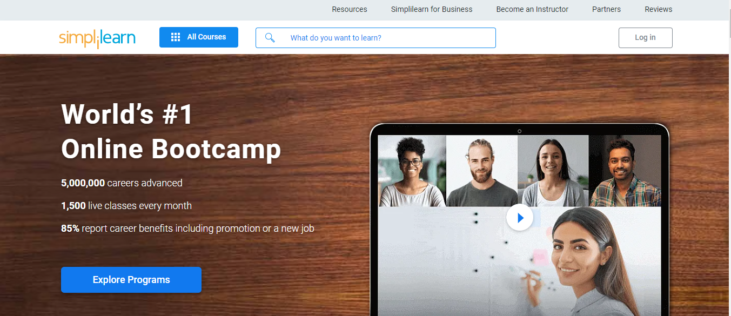

Hình 1. 1 Trang chủ website Simplilearn

Trong thế kỷ 21, sự phát triển của website, đặc biệt là các website dạy học trực tuyến, đã đem lại nhiều tiềm năng và thay đổi đáng kể cách chúng ta tiếp cận và tham gia vào quá trình học tập. Các website dạy học trực tuyến đã mở ra cơ hội học tập cho mọi người trên toàn cầu. Bất kể nơi bạn đang sinh sống, chỉ cần có kết nối internet, bạn có thể tiếp cận với các khóa học và tài liệu từ các giảng viên và chuyên gia hàng đầu trên thế giới. Điều này giúp phá vỡ các rào cản về địa lý và thời gian, tạo điều kiện thuận lợi cho việc học tập từ xa và tự học. Website dạy học trực tuyến cung cấp một loạt các khóa học và nguồn tài liệu đa dạng trong nhiều lĩnh vực khác nhau. Từ kỹ năng mềm đến chuyên môn kỹ thuật, từ ngôn ngữ nước ngoài đến khoa học dữ liệu, bạn có thể tìm thấy những khóa học phù hợp với sở thích và mục tiêu học tập của mình. Điều này tạo ra sự linh hoạt và lựa chọn cho người học. Một số website dạy học trực tuyến cung cấp các công cụ tương tác như video học, bài tập thực hành.

Simplilearn là nhà cung cấp dịch vụ đào tạo chứng chỉ hàng đầu trên thế giới. Simplilearn đã đào tạo hơn 1,000,000 chuyên gia và họ có hơn 2,000 giảng viên đủ điều kiện cùng với hơn 400 khóa học và hơn 40 chứng nhận toàn cầu.

Họ cung cấp đào tạo trực tuyến trong các lĩnh vực như an ninh mạng, điện toán đám mây, quản lý dự án, tiếp thị kỹ thuật số và khoa học dữ liệu, nơi công nghệ và các phương pháp hay nhất đang phát triển nhanh chóng và nhu cầu về các ứng viên đủ điều kiện được đáp ứng một cách hoàn hảo.

Trong những năm gần đây, nhu cầu về học tập trực tuyến đã tăng mạnh. Việc xây dựng framework và kiểm thử tự động cho ứng dụng website Simplilearn sẽ giúp đảm bảo rằng nền tảng học tập này hoạt động một cách ổn định, mượt mà và mang lại trải nghiệm tốt cho người dùng. Một framework và quy trình kiểm thử tự động có thể giúp tăng cường hiệu suất và hiệu quả phát triển. Cho phép tự động hóa quy trình kiểm thử, giảm thời gian và công sức cần thiết để thực hiện kiểm thử thủ công. Điều này giúp tăng cường năng suất và giảm thời gian phát triển, đồng thời đảm bảo chất lượng của ứng dụng.

1.2 Mục tiêu của đồ án

1.2.1 Mục tiêu tổng quát

Thực hiện xây dựng framework và kiểm thử tự động cho ứng dụng website Simplilearn. Mục tiêu chính là đảm bảo rằng website Simplilearn hoạt động một cách ổn định và tin cậy. Framework và quy trình kiểm thử tự động sẽ giúp phát hiện lỗi và vấn đề sớm, từ đó cải thiện tính ổn định của hệ thống và đảm bảo người dùng không gặp phải các sự cố không mong muốn, đảm bảo rằng các chức năng hoạt động đúng và đáp ứng yêu cầu của người dùng một cách chính xác và nhanh chóng.

1.2.2 Mục tiêu cụ thể

Nghiên cứu kiểm tra và đảm bảo rằng các chức năng của ứng dụng hoạt động chính xác theo yêu cầu, xác nhận rằng các chức năng của ứng dụng hoạt động một cách đúng và liên tục trong các tình huống khác nhau. Đảm bảo rằng các tính năng không gặp lỗi và hoạt động ổn định dưới tải công việc và tải người dùng.

Mục tiêu kiểm thử các chức năng sau:

* Kiểm thử tự động chức năng đăng nhập.
* Kiểm thử tự động chức năng đăng ký.
* Kiểm thử tự động chức năng tìm kiếm.
* Kiểm thử tự động chức năng đăng kí khóa học.

1.3 Giới hạn và phạm vi của đồ án

1.3.1 Đối tượng nghiên cứu

* Đối tượng nghiên cứu: website Simplilearn.
* Khách thể nghiên cứu: khách hàng.
* Công nghệ kỹ thuật và Framework kiểm thử tự động hướng lai từ khóa và dữ liệu.

1.3.2 Phạm vi nghiên cứu

* Phạm vi không gian: ứng dụng kiểm thử tự động cho website Simplilearn
* Phạm vi thời gian: 03/2023 - 06/2023
* Ý nghĩa khoa học: Đề tài này cung cấp cơ hội để nghiên cứu và áp dụng các phương pháp, kỹ thuật, và công cụ kiểm thử phần mềm, đóng góp vào nghiên cứu và đánh giá về các phương pháp, quy trình, và tiêu chuẩn đảm bảo chất lượng phần mềm trong lĩnh vực giáo dục trực tuyến.

- Thực tiễn của đề tài: Thực hiện xây dựng được framework và kiểm thử tự động cho website Simplilearn giúp em áp dụng các kiến thức và kỹ năng đã học được trong lĩnh vực công nghệ thông tin, như kiểm thử phần mềm, phân tích yêu cầu, lập trình. Ngoài ra, thực hiện kiểm thử chức năng giúp đảm bảo trải nghiệm người dùng tốt hơn trên website Simplilearn.

1.4 Nội dung thực hiện

- Xác định các yêu cầu kiểm thử cho website bao gồm việc xác định các chức năng, kịch bản kiểm thử, test script, dữ liệu kiểm thử và các trường hợp kiểm thử.

- Xây dựng các thành phần của framework theo hướng Hybrid driven testing framework (là phương pháp kết hợp cả hai phương pháp là data-driven testing và keyword-driven testing) bao gồm việc xây dựng các thư viện, hàm hỗ trợ, và công cụ cần thiết để thực hiện kiểm thử. Thiết kế code xử lý chung có thể tái sử dụng để tăng tính hiệu quả và đơn giản hóa việc thực hiện kiểm thử.

- Áp dụng framework tự động thực hiện các bước kiểm thử, sử dụng dữ liệu và từ khóa đã được định nghĩa để kiểm thử các chức năng như: đăng ký khóa học, đăng ký tài khoản, đăng nhập tài khoản, tìm kiếm.

1.5 Phương pháp tiếp cận

* Cách tiếp cận:

Nghiên cứu tài liệu

Trải nghiệm

So sánh: so sánh với website khác

Nghiên cứu các chuẩn đảm bảo chất lượng phần mềm MCCALl 1977, ISO 9216, IEEE, ......

* Sử dụng các phương pháp kiểm thử:

Phương pháp phân tích giá trị biên.

Phương pháp phân vùng tương đương.

Phương pháp bảng quyết định.

* Sử dụng các công cụ hỗ trợ kiểm thử: Eclipse IDE

# CƠ SỞ LÝ THUYẾT

* 1. Tổng quan về kiểm thử phần mềm

Kiểm thử phần mềm là hoạt động nhằm tìm kiếm và phát hiện ra các lỗi của phần mềm, đảm bảo phần mềm chính xác, đúng và đầy đủ theo yêu cầu của khách hàng, yêu cầu của sản phẩm đã đặt ra. Kiểm thử phần mềm cũng cung cấp mục tiêu, cái nhìn độc lập về phần mềm điều này cho phép đánh giá và hiểu rõ các rủi ro khi thực thi phần mềm.

**2.1.1. Các phương pháp kiểm thử phần mềm:**

* Kiểm thử hộp trắng (white box testing): Trong kiểm thử hộp trắng cấu trúc mã, thuật toán được đưa vào xem xét. Người kiểm thử truy cập vào mã nguồn của chương trình để có thể kiểm tra nó.
* Kiểm thử hộp đen (black box testing): Kiểm tra các chức năng của hệ thống dựa trên bản đặc tả yêu cầu.
* Kiểm thử hộp xám (gray box testing): Là sự kết hợp giữa black box testing và white box testing.

**2.1.2. Vai trò của kiểm thử phần mềm**

* Kiểm thử phần mềm là hoạt động đảm bảo chất lượng phần mềm và mang tính sống còn trong các dự án sản xuất phần mềm. Vì vậy nó đã trở thành quy trình bắt buộc trong các dự án phần mềm hiện nay.
* Kiểm thử phần mềm để tránh những rủi ro, lỗi phát sinh trong suốt quá trình tạo ra sản phẩm.
* Lỗi càng phát hiện ra sớm càng giúp tránh được rủi ro và chi phí.

**2.1.3. Quy trình kiểm thử phần mềm**

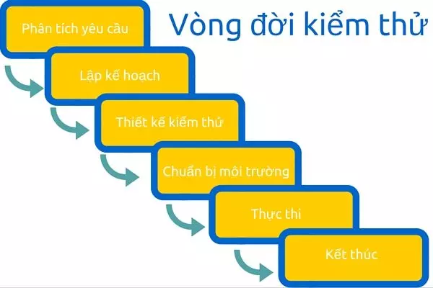

Hình 2. 1 Quy trình kiểm thử phần mềm

1. Phân tích yêu cầu

Đầu vào của giai đoạn phân tích yêu cầu bao gồm các tài liệu như: tài liệu đặc tả yêu cầu, tài liệu thiết kế hệ thống, tài liệu khách hàng yêu cầu về các tiêu chí chấp nhận của sản phẩm, bản prototype của khách hàng yêu cầu (nếu có), ...

Phân tích yêu cầu là giai đoạn đầu tiên trong quy trình kiểm thử phần mềm.

Đầu ra của giai đoạn phân tích yêu cầu bao gồm tài liệu chứa các câu hỏi và câu trả lời liên quan đến nghiệp vụ của hệ thống, tài liệu báo cáo tính khả thi, phân tích rủi ro của việc kiểm thử phần mềm.

2. Lập kế hoạch kiểm thử

Đầu vào của giai đoạn lập kế hoạch kiểm thử là các tài liệu đặc tả đã được cập nhật thông qua các câu hỏi và trả lời được đưa ra trong giai đoạn phân tích yêu cầu, tài liệu báo cáo tính khả thi, phân tích rủi ro của việc kiểm thử phần mềm.

Dựa vào các tài liệu được cung cấp và cập nhật mới nhất, thông thường, test manager hoặc test leader sẽ là người lập kế hoạch kiểm thử cho cả QA team. Lập kế hoạch kiểm thử nhằm xác định một số yếu tố quan trọng sau:

* Xác định phạm vi(Scope) dự án: Dự án thực hiện trong thời gian bao lâu? Bao gồm những công việc gì cho từng khoảng thời gian xác định? Từ đó đưa ra lịch trình thực hiện cho từng công việc nhỏ sao cho phù hợp với toàn bộ đội dự án.
* Xác định phương pháp tiếp cận: Nói về cách tiếp cận để kiểm thử cho một đối tượng nào đó, thì phải dựa vào nhiều thứ, ví dụ như: Thời gian cho phép test có phù hợp với con số ước lượng, nhiều hay ít, yêu cầu chất lượng từ phía khách hàng thế nào? Cao, thấp hay khắc khe hay sao cũng được? Công nghệ / kỹ thuật sử dụng để phát triển ứng dụng này là gì? Lĩnh vực của hệ thống/sản phẩm đang được test (domain) là gì? ...Từ đó, test manager có thể đưa ra những phương pháp và kế hoạch phù hợp nhất cho cả quá trình thực hiện dự án sao cho đúng với các tiêu chí chấp nhận của sản phẩm và kịp tiến độ với các mốc thời gian bàn giao, phát hành.
* Xác định các nguồn lực
* Con người: Bao nhiêu người tham gia dự án, ai sẽ test phần nào, bao nhiêu tester tham gia? Tester và nhóm phát triển có kinh nghiệm về lĩnh vực này không?
* Thiết bị: số lượng server, version, máy tính, mobile để thực hiện test là bao nhiêu.
* Lên kế hoạch thiết kế công việc test:
* Bản kế hoạch kiểm thử sẽ bao gồm các nội dung:
* Liệt kê các chức năng cần kiểm thử.
* Để thực hiện test chức năng này thì cần làm những công việc gì, trong thời gian bao lâu, cái nào thực hiện trước, cái nào thực hiện sau, ai là người thực hiện.
* Xác định điều kiện bắt đầu: xác định những điều kiện tối thiểu để bắt đầu hoạt động kiểm thử cho từng chức năng.
* Xác định điều kiện kết thúc: khi có những điều kiện nào thì sẽ kết thúc việc kiểm thử.

Đầu ra của giai đoạn lập kế hoạch bao gồm các tài liệu như test plan, test estimation, test schedule.

3. Thiết kế kịch bản kiểm thử

Đầu vào của giai đoạn thiết kế kịch bản kiểm thử là test plan, test estimation, test schedule, các tài liệu đặc tả đã được cập nhật.

Review tài liệu: Đầu tiên, các kiểm thử viên cần review lại tất cả các tài liệu để xác định công việc cần làm, các công việc có khác gì so với dự án trước khách hàng đưa cho, chức năng nào cần test, chức năng nào không cần test lại nữa. Từ đó, vừa có thể tiết kiệm thời gian mà vẫn đưa ra được một kịch bản kiểm thử đầy đủ và hiệu quả.

Viết test case/ check list: Sau đó, tester bắt tay vào việc viết test case chi tiết dựa vào kế hoạch đã đưa ra và vận dụng các kỹ thuật thiết kế kịch bản kiểm thử. Test case cần bao phủ được tất cả các trường hợp kiểm thử có thể xảy ra cũng như đáp ứng đầy đủ các tiêu chí của sản phẩm. Đồng thời tester cũng cần đánh giá mức độ ưu tiên cho từng test case.

Chuẩn bị dữ liệu kiểm thử: Cùng với việc tạo ra các test case chi tiết, đội kiểm thử cũng cần chuẩn bị trước các dữ liệu kiểm thử cho các trường hợp cần thiết như test data, test script.

Review test case/ check list: Sau khi hoàn thành, các thành viên trong đội kiểm thử hoặc test leader cũng cần review lại test case đã tạo để có thể bổ sung, hỗ trợ lẫn nhau nhằm tránh những sai sót trong thiết kế test case và rủi ro về sau.

Sau khi hoàn thành thiết kế kịch bản kiểm thử, đội kiểm thử sẽ có các tài liệu bao gồm: test design, test case, check list, test data, test automation script.

4. Thiết lập môi trường kiểm thử

Đầu vào của giai đoạn cài đặt môi trường kiểm thử là test plan, smoke test case, test data.

Việc cài đặt môi trường kiểm thử là giai đoạn cũng rất quan trọng trong vòng đời phát triển phần mềm. Môi trường kiểm thử sẽ được quyết định dựa trên những yêu cầu của khách hàng, hay đặc thù của sản phẩm ví dụ như server/ client/ network, ...

Tester cần chuẩn bị một vài test case để kiểm tra xem môi trường cài đặt đã sẵn sàng cho việc kiểm thử hay chưa. Đây chính là việc thực thi các smoke test case.

Đầu ra của giai đoạn này là môi trường đã được cài đặt đúng theo yêu cầu, sẵn sàng cho việc kiểm thử và kết quả của smoke test case.

5. Thực hiện kiểm thử

Tài liệu đầu vào của giai đoạn này là test plan, test design, test case, check list, test data, test automation script.

Thực hiện các test case như thiết kế và mức độ ưu tiên đã đưa ra trên môi trường đã được cài đặt.

So sánh với kết quả mong đợi sau báo cáo các bug xảy ra lên tool quản lý lỗi và theo dõi trạng thái của lỗi đến khi được sửa thành công.

Thực hiện re-test để verify các bug đã được fix và regression test khi có sự thay đổi liên quan.

Đầu ra của giai đoạn này là test results (kết quả kiểm thử), defect reports (danh sách các lỗi tìm được).

6. Đóng chu trình kiểm thử

Đầu vào của giai đoạn đóng chu trình kiểm thử là bao gồm tất cả những tài liệu liên quan đã được tổng hợp, ghi chép và hoàn thiện đầy đủ trong suốt quy trình kiểm thử của dự án: tài liệu phân tích đặc tả yêu cầu, test plan, test results, defect reports, tài liệu Q&A, ...

Đây là giai đoạn cuối cùng trong quy trình kiểm thử phần mềm.

Ở giai đoạn này, QA team thực hiện tổng kết, báo cáo kết quả về việc thực thi test case, bao nhiêu case pass/ fail, bao nhiêu case đã được fix, mức độ nghiêm trọng của lỗi, bao nhiêu lỗi cao/ thấp, lỗi còn nhiều ở chức năng nào, dev nào nhiều lỗi. Chức năng nào đã hoàn thành test/ chưa hoàn thành test/ trễ tiến độ bàn giao.

Đánh giá các tiêu chí hoàn thành như phạm vi kiểm tra, chất lượng, chi phí, thời gian, mục tiêu kinh doanh quan trọng.

Ngoài ra, giai đoạn này cũng thảo luận tất cả những điểm tốt, điểm chưa tốt và rút ra bài học kinh nghiệm cho những dự án sau, giúp cải thiện quy trình kiểm thử.

* 1. Kiểm thử tự động phần mềm

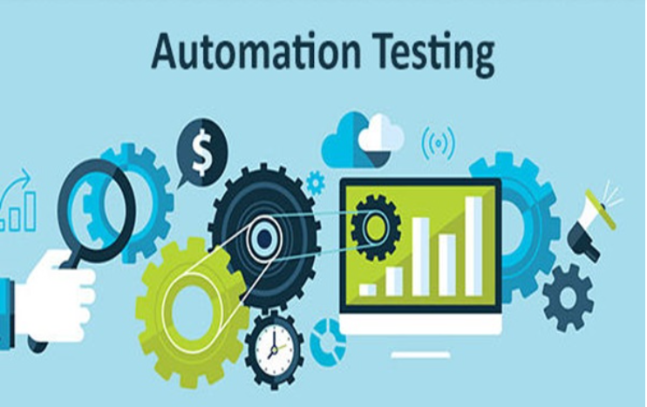

Hình 2. 2 Giới thiệu kiểm thử tự động phần mềm

Automation testing (Kiểm thử tự động) là quá trình sử dụng các công cụ, script và phần mềm để thực hiện những trường hợp kiểm thử, bằng cách lặp lại những hành động được xác định trước. Automation testing tập trung vào việc thay thế hoạt động thủ công của con người bằng các hệ thống hoặc thiết bị.

* Ưu điểm:

- Độ tin cậy cao: công cụ kiểm thử tự động có sự ổn định cao hơn so với con người, đặc biệt trong trường hợp nhiều test cases, nên độ tin cậy cao hơn so với kiểm thử thủ công.

- Khả năng lặp: công cụ kiểm thử tự động ra đời là để giúp cho các tester không phải lặp đi lặp lại các thao tác (ví dụ: nhập dữ liệu, click, check kết quả…) 1 cách nhàm chán với độ tin cậy và ổn định cao.

- Khả năng tái sử dụng: với 1 bộ kiểm thử tự động, người ta có thể sử dụng cho nhiều phiên bản ứng dụng khác nhau, đây được gọi là tính tái sử dụng.

- Tốc độ cao: do thực thi bởi máy nên tốc độ của kiểm thử tự động nhanh hơn nhiều so với tốc độ của con người. Nếu cần 5 phút để thực thi một test case một cách thủ công thì có thể người ta chỉ cần khoảng 30s để thực thi một cách tự động.

- Chi phí thấp: nếu áp dụng kiểm thử tự động đúng cách, người ta có thể tiết kiệm được nhiều chi phí, thời gian và nhân lực, do kiểm thử tự động nhanh hơn nhiều so với kiểm thử thủ công, đồng thời nhân lực cần để thực thi và bảo trì scripts không nhiều.

* Nhược điểm

- Khó mở rộng, khó bảo trì: trong cùng một dự án, để mở rộng phạm vi cho kiểm thử tự động khó hơn nhiều so với kiểm thử thủ công vì cập nhật hay chỉnh sửa yêu cầu nhiều công việc như debug, thay đổi dữ liệu đầu vào và cập nhật code mới.

- Khả năng bao phủ thấp: do khó mở rộng và đòi hỏi nhiều kỹ năng lập trình nên độ bao phủ của kiểm thử tự động thấp xét trên góc nhìn toàn dự án.

- Vấn đề công cụ và nhân lực: hiện nay cũng có nhiều công cụ hỗ trợ kiểm thử tự động khá tốt nhưng chúng vẫn còn nhiều hạn chế. Ngoài ra nhân lực đạt yêu cầu (có thể sử dụng thành thạo các công cụ này) cũng không nhiều.

* + 1. **Quy trình kiểm thử tự động**
* Lựa chọn công cụ kiểm thử

Lựa chọn Công cụ kiểm thử phần lớn phụ thuộc vào công nghệ mà Ứng dụng Kiểm thử được xây dựng.

* Xác định phạm vi tự động

Phạm vi tự động là phạm vi ứng dụng được Kiểm thử tự động hóa. Các điểm sau giúp xác định phạm vi tự động:

* Các tính năng quan trọng
* Kịch bản có lượng dữ liệu lớn
* Các chức năng chung trên ứng dụng
* Tính khả thi về mặt kỹ thuật
* Mức độ các thành phần được sử dụng lại
* Độ phức tạp của test cases
* Khả năng sử dụng các test cases tương tự để kiểm thử trên nhiều trình duyệt
* Lập kế hoạch, thiết kế và phát triển
* Tester tạo một chiến lược & kế hoạch kiểm thử tự động, chi tiết như sau:
* Công cụ kiểm thử tự động được chọn
* Thiết kế Framework và các tính năng của Framework
* Các mục trong phạm vi và ngoài phạm vi tự động hóa
* Chuẩn bị kiểm thử tự động hóa
* Lịch trình và mốc thời gian thực thi kịch bản kiểm thử
* Bàn giao sản phẩm được kiểm thử tự động
* Thực thi kiểm thử

Kịch bản kiểm thử tự động hóa được thực thi trong giai đoạn này. Các Scripts cần dữ liệu kiểm thử đầu vào trước khi được thiết lập để chạy. Sau khi thực hiện sẽ trả về các báo cáo kiểm thử chi tiết.

Việc thực thi có thể được thực hiện bằng cách sử dụng công cụ tự động trực tiếp hoặc thông qua công cụ Quản lý kiểm thử sẽ gọi công cụ tự động hóa.

* Bảo trì

Khi các chức năng mới được thêm vào Hệ thống được kiểm thử với các chu kỳ liên tiếp, Scripts tự động hóa cũng cần được thêm, xem xét và bảo trì cho mỗi chu kỳ phát hành. Bảo trì trở nên cần thiết để cải thiện hiệu quả của Scripts trong kiểm thử tự động hóa.

* + 1. **Một số công cụ hỗ trợ kiểm thử tự động**

a. Selenium

Khái niệm: Nó là một công cụ kiểm tra phần mềm được sử dụng để kiểm tra hồi quy (Regression Testing). Đây là một công cụ kiểm tra mã nguồn mở cung cấp chức năng phát lại và thu âm để kiểm tra hồi quy. Các Selenium IDE chỉ hỗ trợ trình duyệt web Mozilla Firefox.

* Đặc điểm của Selenium:

Cung cấp các điều khoản để xuất khẩu ghi lại kịch bản trong các ngôn ngữ khác như Java, Ruby, RSpec, Python, C #, JUnit và TestNG + Nó có thể thực hiện nhiều bộ kiểm thử cùng một lúc

Xác định phần tử sử dụng id, tên, đường dẫn X, v.v. + Lưu trữ các bộ kiểm thử như Ruby Script, HTML và bất kỳ định dạng nào khác + Hỗ trợ tệp tin người dùng selenium-extensions.js

Cho phép để chèn ý kiến ở giữa của kịch bản để hiểu rõ hơn nội dung và mục đích của kịch bản kiểm thử

b. QTP (HP UFT)

Khái niệm: QTP được sử dụng rộng rãi để kiểm tra chức năng (Functional Testing) và hồi quy (Regression Testing), giải quyết các ứng dụng phần mềm và môi trường. Để đơn giản hóa việc tạo và bảo trì thử nghiệm, nó sử dụng khái niệm kiểm tra từ khóa.

* Đặc điểm:

Được sử dụng dễ dàng hơn dành cho người kiểm thử viên không theo ngành kỹ thuật để thích ứng và tạo ra các trường hợp thử nghiệm làm việc

Sửa lỗi nhanh hơn bằng cách ghi lại và sao chép các lỗi cho nhà phát triển

Thu gọn tài liệu thử nghiệm tại một trang web

QTP hỗ trợ môi trường phát triển .NET

Có cơ chế xác định đối tượng kiểm thử tốt

c. Rational Function Tester

Khái niệm: Là 1 công cụ kiểm tra tự động hướng đối tượng có khả năng tự động kiểm tra dữ liệu, kiểm tra giao diện, và kiểm thử hồi quy (Regression Testing)

* Đặc điểm:

+ Hỗ trợ một loạt các giao thức và ứng dụng như Java, HTML, NET, Windows, SAP, Visual Basic ...

+ Có thể ghi lại và phát lại các hành động theo yêu cầu + Tích hợp tốt với các công cụ quản lý kiểm soát nguồn như Rational Clear Case và tích hợp Rational Team Concert

+ Cho phép các nhà phát triển tạo ra các kịch bản liên quan đến từ khóa để có thể được tái sử dụng

+ Bộ biên tập Công cụ Java Developer Toolkit của Eclipse tạo điều kiện cho nhóm tạo mã thử nghiệm các đoạn mã trong Java với Eclipse

+ Hỗ trợ điều khiển tùy chỉnh thông qua proxy SDK (Java / .Net)

+ Hỗ trợ kiểm soát phiên bản để cho phép phát triển song song các kịch bản thử nghiệm

d. WATIR

Khái niệm: Là một phần mềm kiểm tra mã nguồn mở để kiểm thử hồi quy (Regression Testing). Watir chỉ hỗ trợ khám phá Internet trên các cửa sổ trong khi Watir webdriver hỗ trợ Chrome, Firefox, IE, Opera,

* Đặc điểm:

Hỗ trợ nhiều trình duyệt trên các nền tảng khác nhau

Sử dụng một ngôn ngữ kịch bản hiện đại có đầy đủ tính năng

Hỗ trợ ứng dụng web được viết bởi bất kỳ ngôn ngữ nào

Cho phép bạn viết các test case dễ đọc và bảo trì

e. SilkTest

Khái niệm: Silk Test được thiết kế để thực hiện kiểm tra chức năng (Functional Testing) và hồi quy (Regression Testing). Nó là một ngôn ngữ hướng đối tượng giống như C ++. Nó sử dụng các khái niệm về đối tượng, các class và sự kế thừa.

* Đặc điểm:

Nó bao gồm tất cả các tập tin mã nguồn

Chuyển đổi các lệnh script thành các lệnh GUI. Trên cùng một máy, các lệnh có thể được chạy trên một máy từ xa hoặc máy chủ

Để xác định chuyển động của con chuột cùng với các bấm phím, Silktest có thể được thực hiện. Nó có thể sử dụng cả phương pháp phát lại và ghi hoặc các phương pháp lập trình mô tả.

Xác định tất cả các điều khiển và cửa sổ của ứng dụng được thử dưới dạng các đối tượng và xác định tất cả thuộc tính và thuộc tính của mỗi đối tượng.

f. Apache JMeter

Khái niệm: Apache JMeter được dùng để kiểm thử khả năng chịu tải và kiểm thử hiệu năng cho các ứng dụng Web và một số ứng dụng khác. Công cụ này hỗ trợ kiểm thử hiệu năng của các mã nguồn được viết bằng các ngôn ngữ khác nhau như PHP, Java, ASP.NET, . . . Apache JMeter mô phỏng khả năng chịu tải của các máy chủ trên máy sử dụng để kiểm thử hệ thống. Công cụ này hỗ trợ giao diện đồ họa giúp phân tích tốt hiệu suất khi kiểm thử đồng thời nhiều ca kiểm thử. Ngoài ra, Apache JMeter còn hỗ trợ thêm nhiều tiện ích khác.

**2.3 Kiểm thử chức năng**

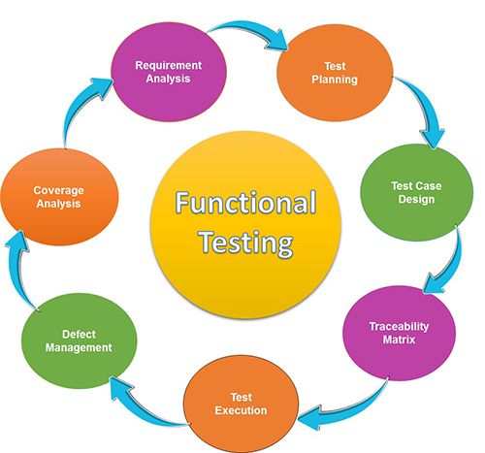

Hình 2. 3 Quy trình kiểm thử chức năng

Kiểm thử chức năng (Functional Testing) là một trong các quy trình đảm bảo chất lượng của lĩnh vực kiểm thử phần mềm. Đây là một loại kiểm thử hộp đen (black box testing), tức là các trường hợp nó cần xét đến sẽ dựa vào đặc tả của ứng dụng/phần mềm hoặc hệ thống đang thử nghiệm. Các chức năng sẽ được kiểm tra bằng cách nhập các giá trị đầu vào và sau đó sẽ kiểm tra, đánh giá các kết quả đầu ra mà không cần quan tâm đến các cấu trúc hay cài đặt bên trong của ứng dụng.

Kiểm thử chức năng là một quy trình so sánh sự khác biệt giữa đặc tả bên ngoài của phần mềm với các chức năng thực tế mà phần mềm cung cấp. Các đặc tả này phần nhiều sẽ dựa vào góc nhìn của người sử dụng về phần mềm, không liên quan đến các công nghệ sử dụng hay các thiết lập bên trong nó. Người sử dụng có thể là bất cứ ai, nếu họ tiếp xúc với phần mềm khi nó là thành phẩm có thể sử dụng được.

Kiểm thử chức năng đem lại khá nhiều lợi ích, chẳng hạn như tránh được việc kiểm thử dư thừa với các chức năng không cần thiết, hay ngăn chặn sự đa dạng lỗi tại cùng một thời điểm.

* 1. Giới thiệu framework kiểm thử tự động

**2.4.1 Tổng quan về framework kiểm thử tự động**

Framework là các đoạn code đã được viết sẵn, cấu thành nên một bộ khung và các thư viện lập trình được đóng gói. Chúng cung cấp các tính năng có sẵn như mô hình, API và các yếu tố khác để tối giản cho việc phát triển các ứng dụng web phong phú, năng động. Các framework giống như là chúng ta có khung nhà được làm sẵn nền móng cơ bản, bạn chỉ cần vào xây dựng và nội thất theo ý mình.

* Yêu cầu ở mức cao thì một Framework kiểm thử tự động phải thoả mãn ít nhất 3 tính chất:
* Tự động hoá việc thực thi kiểm thử:

Framework phải hỗ trợ hoàn toàn việc tự động hoá kiểm thử, nếu chỉ mỗi hỗ trợ việc thực thi ca kiểm thử thì chưa đủ. Nó còn phải hỗ trợ cả việc quản lý lỗi phát sinh, phân tích kết quả kiểm thử, quản lý báo cáo kiểm thử và ghi nhật ký việc kiểm thử một cách chi tiết.

* Dễ sử dụng:

Framework phải được sử dụng một cách dễ dàng và thuận tiện bởi kỹ sư kiểm thử hoặc những người có trách nhiệm kiểm thử chỉ với các kiến thức cơ bản về sử dụng máy tính và phần mềm Framework cũng cần phải hỗ trợ khả năng thiết kết, sửa đổi và quản lý kịch bản kiểm thử, ca kiểm thử, thực thi chúng và xem kết quả kiểm thử mà không cần thêm bất cứ kỹ năng lập trình nào.

* Bảo trì được:

Nó phải đủ dễ để bảo trì, sửa đổi, nâng cấp cả dữ liệu test lẫn mã nguồn của framework khi yêu cầu kiểm tra của hệ thống thay đổi hoặc được cập nhật hoặc do một lý do nào đó mà cần phải sửa đổi. Hơn thế nữa nó cũng phải dễ dàng cho phép thêm các tính năng mới vào framework.

* Các đặc tính của một framework có thể coi là các yêu cầu về mặt chắc năng mà framework đó phải có bao gồm các chức năng sau:
* Thực thi các ca kiểm thử:

Framework phải có khả năng thực thi ca kiểm thử bằng một lệnh có thể thao tác trên giao diện đồ hoạ hoặc dòng lệnh. Điều này cũng đòi hỏi framework phải có khả năng thiết lập môi trưởng kiểm tra và hơn thế nữa trước khi thực thi một ca kiểm thử nó còn phải kiểm tra tiền điều kiện của ca kiểm thử đó đã được sẵn sàng hay chưa?

* Chức chạy và dừng ca kiểm thử: Framework phải hỗ trợ chức năng chạy từng ca kiểm thử hoặc dừng ca kiểm thử được chỉ định
* Chức năng quản lý lỗi
* Chắc năng xác minh kết quả kiểm thử
* Quản lý trạng thái ca kiểm thử
* Xử lý kết quả không mong đợi
* Ghi nhật ký chi tiết
* Tự động sinh báo cáo

**2.4.2 Hybrid driven testing framework**

Hybrid driven testing framework là một kiểu framework kiểm thử phần mềm kết hợp cả hai phương pháp là data-driven testing và keyword-driven testing. Nó nhằm tận dụng lợi ích của cả hai phương pháp để xây dựng một cách tiếp cận kiểm thử linh hoạt và hiệu quả.

* Data-Driven Testing Framework

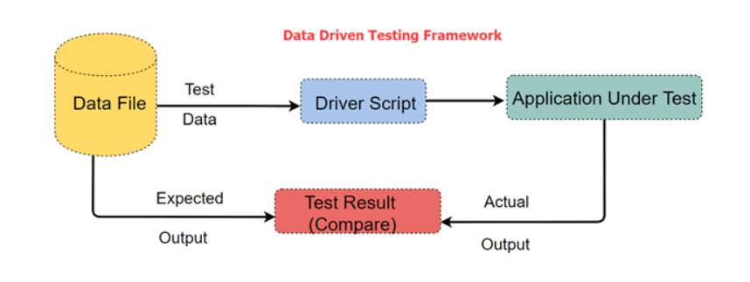

Hình 2. 4 Quy trình hoạt động Data Driven Testing Framework

Khung tự động hóa kiểm tra theo hướng dữ liệu tập trung vào việc tách logic các tập lệnh kiểm tra và dữ liệu kiểm tra khỏi nhau.

Nó cho phép chúng ta tạo các kịch bản tự động hóa thử nghiệm bằng cách chuyển các bộ dữ liệu thử nghiệm khác nhau.

Tập dữ liệu thử nghiệm được lưu trong các tệp hoặc tài nguyên bên ngoài như Trang tính MS Excel, Bảng MS Access, Cơ sở dữ liệu SQL, tệp XML, v.v.,

Các kịch bản kiểm tra kết nối với các tài nguyên bên ngoài để lấy dữ liệu kiểm tra. Bằng cách sử dụng khuôn khổ này, chúng ta có thể dễ dàng làm cho các tập lệnh thử nghiệm hoạt động bình thường cho các bộ dữ liệu thử nghiệm khác nhau. Khuôn khổ này làm giảm đáng kể số lượng tập lệnh thử nghiệm so với khuôn khổ dựa trên mô-đun.

Khung này cung cấp phạm vi kiểm tra nhiều hơn với các bài kiểm tra có thể sử dụng lại và tính linh hoạt trong việc thực hiện các bài kiểm tra chỉ khi được yêu cầu và chỉ bằng cách thay đổi dữ liệu kiểm tra đầu vào.

Nó đáng tin cậy về mặt không ảnh hưởng đến các bài kiểm tra bằng cách thay đổi dữ liệu kiểm tra nhưng nó có những hạn chế riêng, chẳng hạn như người kiểm tra làm việc trên khuôn khổ này cần phải có kiến ​​thức lập trình thực hành để phát triển các tập lệnh kiểm tra.

* Keyword-Driven Testing Framework

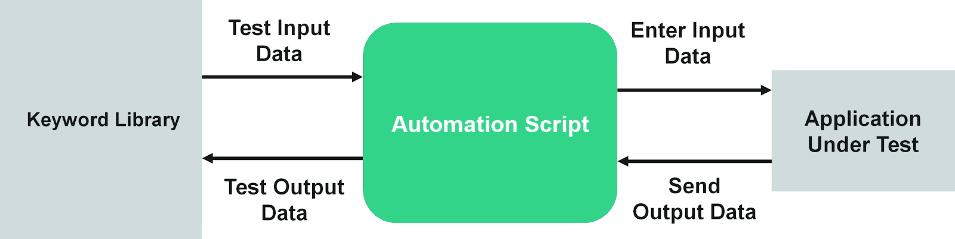

Hình 2. 5 Quy trình hoạt động Keyword-Driven Testing Framework

Nó còn được gọi là thử nghiệm theo hướng bảng hoặc thử nghiệm dựa trên từ hành động. Trong thử nghiệm theo hướng từ khóa, chúng tôi sử dụng định dạng bảng để xác định từ khóa hoặc từ hành động cho từng chức năng hoặc phương pháp mà chúng tôi sẽ thực thi. Nó thực hiện các kịch bản kiểm tra tự động hóa dựa trên các từ khóa được chỉ định trong bảng excel.

* 1. Công nghệ áp dụng

**2.5.1 Selenium WebDriver**

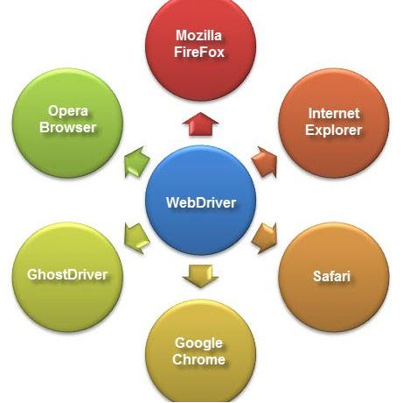

Hình 2. 6 Giới thiệu tổng quan về Selenium WebDriver

Selenium WebDriver (gọi tắt là WebDriver) là 1 automation framework của web, cho phép thực thi các test của bạn đối với các trình duyệt khác nhau, không chỉ Firefox, Chrome. WebDriver cũng cho phép bạn sử dụng các ngôn ngữ lập trình trong việc tạo test script của bạn. Bạn có thể sử dụng conditional operations như if- else hay là switch-case hoặc vòng lặp do-while. WebDriver hỗ trợ nhiều ngôn ngữ lập trình khác nhau như Java, .Net, PHP, Python, Perl, Ruby. Không nhất thiết bạn phải am hiểu tất cả các ngôn ngữ trên nhưng để sử dụng WebDriver 1 cách hiệu quả hơn, bạn nên biết ít nhất một trong số những ngôn ngữ trên.

* Tại sao sử dụng Selenium Web Driver?
* Người dùng có thể dùng miễn phí
* Kiến trúc đơn giản:

+ Điều khiển trình duyệt từ hệ điều hành.

+ Bạn chỉ cần IDE và trình duyệt là xong.

* Ngôn ngữ lập trình hỗ trợ: Web Driver hỗ trợ bạn viết kịch bản kiểm thử bằng các ngôn ngữ khác nhau như Java, .NET, PHP, Python, Perl, Ruby và bạn có thể sử dụng các điều kiện if else, các vòng lặp để tăng tính chính xác cho kịch bản kiểm thử.
* Tốc độ: Khi so sánh với các công cụ khác của bộ Selenium, WebDriver là công cụ nhanh nhất trong số tất cả do tương tác trực tiếp từ hệ điều hành tới trình duyệt
* Ưu điểm của Selenium WebDriver
* Hỗ trợ 7 ngôn ngữ lập trình: JAVA, C #, PHP, Ruby, Perl, Python và .Net.
* Hỗ trợ thử nghiệm trên nhiều trình duyệt khác nhau như: Firefox, Chrome, IE, Safari
* Các thử nghiệm có thể được thực hiện trên các hệ điều hành khác nhau như: Windows, Mac, Linux, Android, iOS
* Khắc phục các hạn chế của Selenium v1 như tải lên tệp, tải xuống, cửa sổ bật lên và hộp thoại
* Nhược điểm của Selenium WebDriver
* Báo cáo kiểm thử chi tiết không thể được tạo ra

- Không thể kiểm tra hình ảnh

**2.5.2 TestNG**

TestNG là một testing Framework được xây dựng trên cảm hứng từ JUnit và Nunit nhưng đem đến một số tính năng mới làm cho nó mạnh hơn và dễ dàng sử dụng hơn. Là công cụ kiểm thử tự động cho phép tạo testcase thực thi các danh mục kiểm thử: Unit test, test chức năng, …. TestNG là một automation testing testing Framework, là phiên bản nâng cấp với nhiều tính năng mạnh mẽ và vượt trội dễ dàng sử dụng và là công cụ kiểm thử tự động được sử dụng phổ biến hiện nay. Nó loại bỏ hấu hết các hạn chế khuôn mẫu cũ và cho phép nhà phát triển khả năng viết các bài kiểm tra linh hoạt và mạnh mẽ với sự trợ giúp của các chú thích đơn giản.



Hình 2. 7 Giới thiệu tổng quan về TestNG

* Một số đặc điểm và tính năng chính của TestNG:
* Hỗ trợ nhiều loại kiểm thử: TestNG hỗ trợ kiểm thử đơn vị (unit testing), kiểm thử tích hợp (integration testing), kiểm thử hệ thống (system testing) và kiểm thử chức năng (functional testing).
* Định nghĩa và quản lý các bộ kiểm thử: TestNG cho phép bạn định nghĩa các bộ kiểm thử (test suite) để nhóm các test case lại với nhau. Bạn có thể tạo ra các bộ kiểm thử phức tạp bằng cách chỉ định các phụ thuộc và sắp xếp thứ tự thực thi các test case.
* Hỗ trợ đa luồng và song song: TestNG có khả năng thực thi các test case đồng thời và song song, giúp tăng tốc độ thực thi kiểm thử.
* Hỗ trợ các Annotation: TestNG sử dụng các Annotation để đánh dấu và quản lý các test case và phương thức kiểm thử. Các Annotation như @Test, @BeforeTest, @AfterTest, @DataProvider cho phép bạn dễ dàng xác định các bước chuẩn bị, tiền xử lý và hậu xử lý cho các test case.
* Tích hợp dễ dàng: TestNG tích hợp tốt với các công cụ phát triển phần mềm khác như Eclipse, IntelliJ IDEA và Maven. Nó cung cấp các plugin và tính năng tích hợp để dễ dàng thực hiện kiểm thử trong quy trình phát triển.

**2.5.3 Eclipse**

Eclipse là 1 công cụ hỗ trợ lập trình mã nguồn mở được phát triển bởi IBM. Eclipse như một môi trường phát triển Java tích hợp (IDE), với Eclipse chúng ta có thể mở rộng hơn mã nguồn bằng cách chèn thêm các plugins cho project (PDE- Plug-in Development Environment). Mặc dù Eclipse được viết bằng ngôn ngữ lập trình Java, nhưng việc sử dụng nó không hạn chế chỉ cho ngôn ngữ Java. Ví dụ, Eclipse hỗ trợ sẵn hoặc có thể cài thêm các plugins để hỗ trợ cho các ngôn ngữ lập trình như C/C + + và COBOL. Ngoài ra, còn rất nhiều ngôn ngữ khác như PHP, Groovy, ... Eclipse còn hỗ trợ cho lập trình viên code theo các mô hình phát triển như MVC, tạo thêm các lib hỗ trợ phát triển phần mềm.

**

Hình 2. 8 Giới thiệu tổng quan về Eclipse

* Ưu điểm
* Tạo thuận lợi cho tích hợp liền mạch các công cụ bên trong mỗi một và xuyên qua nhiều kiểu nội dung và các nhà cung cấp công cụ khác nhau.
* Hỗ trợ việc xây dựng nhiều công cụ.
* Hỗ trợ một tập hợp không hạn chế các nhà cung cấp công cụ, bao gồm cả các nhà cung cấp phần mềm độc lập (ISV).
* Hỗ trợ các công cụ thao tác các kiểu nội dung bất kỳ (bao gồm cả HTML, Java, C, JSP, EJB, XML, và GIF).
* Hỗ trợ cả môi trường phát triển ứng dụng GUI lẫn không dựa trên GUI.
* Chạy trên nhiều hệ điều hành, bao gồm cả Windows và Linux.
* Lợi dụng tính phổ biến của ngôn ngữ Java để viết các công cụ.
* Do sử dụng SWT/JFace nên có lẽ load nhanh hơn.
* Nhược điểm
* Cài đặt phức tạp
* Tốn phần cứng máy Eclipse cũng khá tốn bộ nhớ máy để cài đặt nên hiện nay eclipse đã khắc phục bằng phiên bản Eclipse Luna, không cần cái đặt
* Tốn bộ nhớ máy: chạy eclipse cũng khá tốn bộ nhớ máy tính nên để sử dụng nó máy của bạn cũng cần có cấu hình tương đối cao
* Thiếu tính nhất quán vì có nhiều plugins quá.

# ĐẶC TẢ HỆ THỐNG PHẦN MỀM

* 1. Giới thiệu về hệ thống phần mềm

Mục đích của tài liệu này để xác định chức năng và các yêu cầu khác về chương trình quản lý website giáo dục trực tuyến, bao gồm giới thiệu tổng quát về hệ thống, yêu cầu, tính ứng dụng, độ tin cậy và hiệu suất. Tài liệu này được dùng cho đội dự án để phát triển sản phẩm.

Phần 1: Giới thiệu chung về tài liệu.

Phần 2: Cung cấp thông tin tổng quát về Website Simplilearn.

Phần 3: Mô tả các yêu cầu cụ thể của các chức năng, bao gồm input, output, các xử lý của chương trình.

Phần 4: Mô tả các yêu cầu khác liên quan đến tính ứng dụng của hệ thống (tính thân thiện với end user).

Phần 5: Mô tả các yêu cầu về tính toàn vẹn của dữ liệu, hiệu suất

* 1. Các yêu cầu chức năng
     1. **Chức năng tổng quát**
* Usecase tổng quát phân hệ người dùng

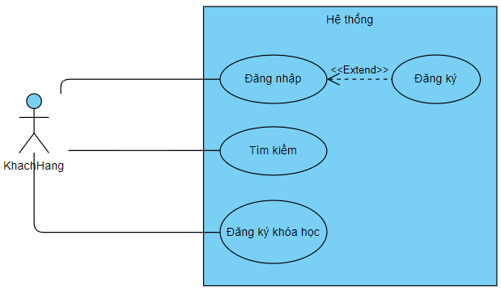

Hình 3. 1 Usecase tổng quát phân hệ người dùng

* Các usecase được mô tả như sau:

*Bảng 3. 1* *Mô tả cho usecase tổng quát*

|  |  |  |
| --- | --- | --- |
| **STT** | **Chức năng** | **Mô tả** |
| 1 | Đăng nhập | Cho phép khách hàng đăng nhập bằng tài khoản email, Facebook, Google, … |
| 2 | Đăng ký | Khách hàng phải cung cấp họ tên, email, mật khẩu để đăng ký |
| 3 | Tìm kiếm | Khách hàng nhập thông tin tìm kiếm vào thanh tìm kiếm để tìm kiếm thông tin.  Khách hàng cũng có thể sử dụng bộ lọc tìm kiếm |
| 4 | Đăng kí khóa học | Cho phép khách hàng xem thông tin chi tiết và  đăng kí khóa học. |

* + 1. **Chức năng đăng nhập**

**Mục đích**

Khách hàng đăng nhập vào hệ thống

**Tác nhân liên quan**

Khách hàng

**Điều kiện trước**

Khách hàng phải đăng ký tài khoản và phải nhập tài khoản, mật khẩu chính xác

**Điều kiện sau**

Không

**Biểu đồ use case**

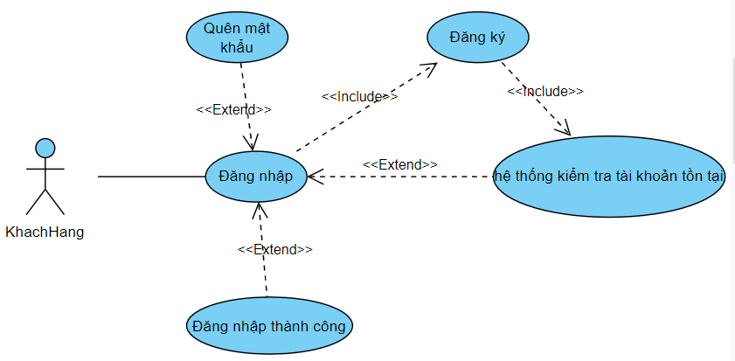

Hình 3. 2 Use case chức năng đăng nhập

**Dòng sự kiện chính**

*Bảng 3. 2* *Dòng sự kiện chính- chức năng đăng nhập*

|  |  |
| --- | --- |
| **Hành động của tác nhân** | **Phản ứng của hệ thống** |
| 1. Khách hàng chọn chức năng “Đăng nhập” vào hệ thống. | 2. Form “Đăng nhập” hiển thị. |
| 3. Khách hàng nhập tên tài khoản và mật khẩu sau đó nhấn button “Đăng nhập”. | 4. Hệ thống kiểm tra dữ liệu các thông tin đã nhập. Nếu đúng sẽ lưu vào cơ sở dữ liệu thông tin về người dùng và hiển thị thông tin tài khoản. |

**Dòng sự kiện phụ**

Không

**Dòng sự kiện rẽ nhánh**

NA

**Yêu cầu validate data**

Bảng 3. 3 Validate data chức năng đăng nhập

|  |  |  |  |  |  |
| --- | --- | --- | --- | --- | --- |
| **STT** | **Tên thuộc tính** | **Kiểu dữ liệu** | **Kích thước** | **Ràng buộc** | **Ghi chú** |
| **1** | Email | Nvarchar | 10 - 50 | Not null |  |
| **2** | MatKhau | Nvarchar | 8-128 | Not null |  |

**Nội dung thông báo**

Bảng 3. 4 Nội dung thông báo chức năng đăng nhập

|  |  |  |
| --- | --- | --- |
| **STT** | **Tình huống** | **Thông báo** |
| **1** | Khi nhập email sai | Hiển thị thông báo “Please enter a valid email address” |
| **2** | Khi nhập mật khẩu sai | Hiển thị thông báo Password Criteria |

* + 1. **Chức năng đăng ký**

**1. Mục đích**

Khách hàng đăng ký tài khoản

**2. Tác nhân liên quan**

Khách hàng

**3. Điều kiện trước**

Khách hàng đăng ký tài khoản

**4. Điều kiện sau**

Không

**6. Biểu đồ use case**

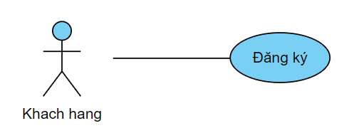

Hình 3. 3 Usecase chức năng đăng ký

**7. Dòng sự kiện chính**

Bảng 3. 5 Dòng sự kiện chính chức năng đăng ký

|  |  |
| --- | --- |
| **Hành động của tác nhân** | **Phản ứng của hệ thống** |
| 1. Khách hàng chọn chức năng “Đăng ký” tài khoản | 2. Form “Đăng ký” hiển thị. |
| 3. Khách hàng nhập họ tên, địa chỉ email, mật khẩu,... sau đó nhấn button “Đăng ký”. | 4. Hệ thống kiểm tra dữ liệu các thông tin đã nhập. Nếu thông tin hợp lệ sẽ lưu vào cơ sở dữ liệu thông tin về người dùng và quay lại trang đăng nhập. |

**8. Dòng sự kiện phụ**

Không

**9. Dòng sự kiện rẽ nhánh**

NA

**10. Yêu cầu validate data**

Bảng 3. 6 Validate data chức năng đăng ký

| **STT** | **Tên thuộc tính** | **Kiểu dữ liệu** | **Kích thước** | **Ràng buộc** | **Ghi chú** |
| --- | --- | --- | --- | --- | --- |
| **1** | Tên | Nvarchar | 10-20 | Not null |  |
| **2** | SDT | int | 7-15 | Not null |  |
| **3** | Email | Nvarchar | 10 - 50 | Not null |  |
| **4** | MatKhau | Nvarchar | 8-125 | Not null |  |
| **5** | CountryCode | Nvarchar | 1000 |  |  |

**Nội dung thông báo**

Bảng 3. 7 Nội dung thông báo chức năng đăng ký

|  |  |  |
| --- | --- | --- |
| **STT** | **Tình huống** | **Thông báo** |
| **1** | Khi nhập email không tồn tại, sai định dạng | Hiển thị thông báo “Please enter a valid email address” |
| **2** | Khi nhập email đã đăng ký | Hiển thị thông báo” Email address already exists, please choose a different one” |
| **3** | Khi không nhập thông tin | Hiển thị thông báo “Please fill in all required fields” |

* + 1. **Chức năng tìm kiếm**

**Mục đích**

Khách hàng tìm kiếm thông tin theo yêu cầu

**Tác nhân liên quan**

Khách hàng

**Điều kiện trước**

Không

**Điều kiện sau**

Không

**Biểu đồ use case**

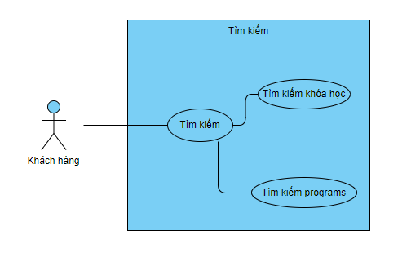

Hình 3. 4 Use case chức năng tìm kiếm

**Dòng sự kiện chính**

Bảng 3. 8 Dòng sự kiện chính chức năng tìm kiếm

|  |  |
| --- | --- |
| **Hành động của tác nhân** | **Phản ứng của hệ thống** |
| 1. Khách hàng nhập thông tin tìm kiếm sau đó ấn button “tìm kiếm” hoặc ấn phím enter | 1. Hệ thống kiểm tra dữ liệu và trả về kết quả phù hợp với từ khóa đã được nhập |

**Dòng sự kiện phụ**

Không

**Dòng sự kiện rẽ nhánh**

NA

**Yêu cầu validate data**

Bảng 3. 9 Validate data chức năng tìm kiếm

|  |  |  |  |  |  |
| --- | --- | --- | --- | --- | --- |
| **STT** | **Tên thuộc tính** | **Kiểu dữ liệu** | **Kích thước** | **Ràng buộc** | **Ghi chú** |
| **1** | Từ khóa tìm kiếm | Nvarchar | 10-20 | Not null |  |

**Nội dung thông báo**

Bảng 3. 10 Nội dung thông báo chức năng tìm kiếm

|  |  |  |
| --- | --- | --- |
| **STT** | **Tình huống** | **Thông báo** |
| **1** | Khi nhập từ khóa tìm kiếm không tồn tại | Hiển thị thông báo” Your search did not match any content.” |

* + 1. **Chức năng đăng ký khóa học**

**1. Mục đích**

Khách hàng đăng ký khóa học

**2. Tác nhân liên quan**

Khách hàng

**3. Điều kiện trước**

Không

**4. Điều kiện sau**

Không

**6. Biểu đồ use case**



Hình 3. 5 Usecase chức năng đăng ký khóa học

**7. Dòng sự kiện chính**

Bảng 3. 11 Dòng sự kiện chính chức năng đăng ký

|  |  |
| --- | --- |
| **Hành động của tác nhân** | **Phản ứng của hệ thống** |
| 1. Khách hàng chọn chức năng Đăng ký khóa học | 1. Form “Đăng ký” hiển thị. |
| 2. Khách hàng nhập họ tên, địa chỉ email, số điện thoại, số năm kinh nghiệm,... sau đó nhấn button đăng ký | 2. Hệ thống kiểm tra dữ liệu các thông tin đã nhập. Nếu thông tin hợp lệ sẽ chuyển sang trang biểu mẫu để hoàn thành đăng ký |
| 1. Khách hàng nhập thông tin chi tiết về giới tính, trình độ học vấn, tổng số năm kinh nghiệm… sau đó nhấn gửi | 3.Hệ thống kiểm tra thông tin hợp lệ sẽ thông báo đăng ký thành công |

**8. Dòng sự kiện phụ**

Không

**9. Dòng sự kiện rẽ nhánh**

NA

**10. Yêu cầu validate data**

*Bảng 3. 12* *Validate data chức năng đăng ký khóa học*

|  |  |  |  |  |  |
| --- | --- | --- | --- | --- | --- |
| **STT** | **Tên thuộc tính** | **Kiểu dữ liệu** | **Kích thước** | **Ràng buộc** | **Ghi chú** |
| **1** | Tên | Nvarchar | 10-20 | Not null |  |
| **2** | SDT | int | 7-15 | Not null |  |
| **3** | Email | Nvarchar | 10 - 50 | Not null |  |
| **4** | Total year experience | Nvarchar | 8-125 | Not null |  |

*Bảng 3. 13 Validate data biểu mẫu đăng ký khóa học*

| **STT** | **Tên thuộc tính** | **Kiểu dữ liệu** | **Kích thước** | **Ràng buộc** | **Ghi chú** |
| --- | --- | --- | --- | --- | --- |
|  | Name | Nvarchar | 10-20 | Not null |  |
|  | Email | Nvarchar | 10 - 50 | Not null |  |
|  | Gender | Nvarchar | 4-20 | Not null |  |
|  | Date of Birth | Date |  | Not null |  |
|  | Location | Nvarchar | 200 | Not null |  |
|  | Highest Qualification | Nvarchar | 200 | Not null |  |
|  | Degree of Specialisation | Nvarchar | 200 | Not null |  |
|  | Name of the Institute | Nvarchar | 200 | Not null |  |
|  | Year of passing | int |  | Not null |  |
|  | Percentage | Nvarchar | 200 | Not null |  |
|  | Total years of work experience | int |  | Not null |  |
|  | Current Organization | Nvarchar | 200 |  |  |
|  | Designation | Nvarchar | 200 |  |  |
|  | Years of Relevant (Analytics/DevOps/Software) Experience | Nvarchar | 200 |  |  |
|  | state_of_purpose | Nvarchar | 1-400 | Not null |  |

**11. Nội dung thông báo**

*Bảng 3. 14 Nội dung thông báo chức năng đăng ký khóa học*

|  |  |  |
| --- | --- | --- |
| **STT** | **Tình huống** | **Thông báo** |
| **1** | Khi nhập thiếu trường dũ liệu | Hiển thị thông báo lỗi ngay dưới trường thông tin |

**12. Luồng nghiệp vụ**

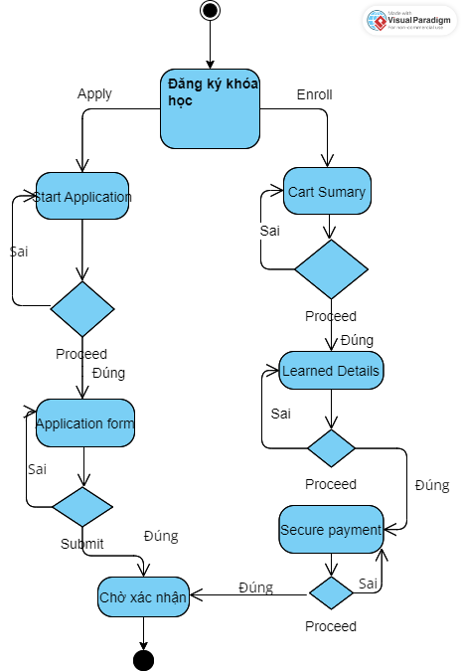

Hình 3. 6 Luồng nghiệp vụ chức năng đăng ký khóa học

* 1. Các yêu cầu phi chức năng

Bảng 3. 15 Các yêu cầu phi chức năng

| **Mục** | **Tên yêu cầu** | **Mô tả yêu cầu** |
| --- | --- | --- |
|  | Yêu cầu về hiệu năng | Thời gian yêu cầu mở 1 website con bất kì: <3s. Khả năng đáp ứng và mở rộng của hệ thống với lượng truy cập tăng vọt. Số kết nối tối đa mà hệ thống có thể đáp ứng khi có nhiều số người truy cập cùng thời điểm. |
|  | Các ràng buộc thiết kế | Hệ thống được thiết kế theo web framework Next.js, ngôn ngữ viết phần mềm là Node.js. Các công cụ hỗ trợ phát triển: Sql Server, Visual Studio, Postman. |
|  | Yêu cầu về độ tin cậy (Reliability) | Hệ thống có độ tin cậy cao. Thời gian khắc phục lỗi tối đa là một ngày. |
|  | Yêu cầu về tính khả dụng (Availability) | Hệ thống có khả năng cung cấp điều kiện cho người dùng thực hiện các tác vụ một cách an toàn và hiệu quả trong khi sử dụng. |
|  | Yêu cầu về bảo mật (Security) | Dữ liệu đăng nhập phải được mã hóa, các thao tác quản trị không được thực hiện khi chưa đăng nhập. |
|  | Yêu cầu về bảo trì (Maintainability) | Hệ thống có thể dễ dàng bảo trì được khi yêu cầu người dùng thay đổi. |
|  | Yêu cầu tính khả chuyển (Portability) | Hệ thống chạy được trên các môi trường khác nhau như mobile và desktop. |
|  | Yêu cầu về tính thực tế | Phần mềm có thể phục vụ 1000 người dùng. |

# TRIỂN KHAI KIỂM THỬ TỰ ĐỘNG

* 1. Phương pháp xây dựng Framework

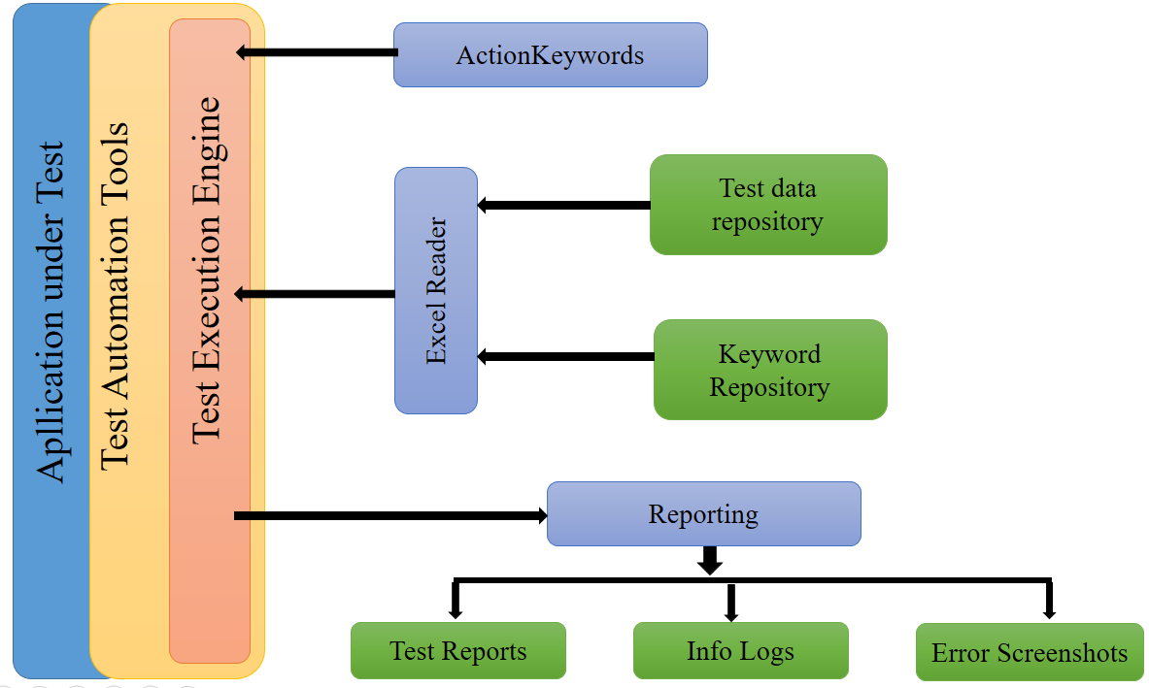

Hình 4. 1 Cấu trúc Framework kiểm thử tự động

Framework kiểm thử tự động được xây dựng như sau:

1. Test Data Repository: lưu trữ các dữ liệu kiểm thử, bao gồm cả dữ liệu đầu vào và dữ liệu mong đợi, được lưu trữ trong file Excel.

2. Keyword Repository: lưu trữ các từ khóa (keywords) mô tả các hành động và chức năng của ứng dụng. Mỗi từ khóa tương ứng với một tác vụ cụ thể trong quá trình kiểm thử được lưu trữ trong file Excel.

3. ActionKeywords: lưu trữ các tập hợp các phương thức, các hàm được định nghĩa để thực hiện các hành động như điều hướng đến URL, nhập liệu, nhấp chuột, xác nhận, kiểm tra dữ liệu và các hành động khác liên quan đến ứng dụng.

4. Test Execution Engine: được xây dựng để thực thi các bước kiểm thử, sử dụng dữ liệu từ Test Data Repository và Keyword Repository để thực hiện kiểm thử theo luồng dữ liệu và các từ khóa đã được xác định trước.

5. Reporting and Logging: báo cáo và ghi lại kết quả sau khi thực hiện kiểm thử, tạo lập và phân tích kết quả kiểm thử, đồng thời ghi lại các lỗi phát sinh trong quá trình kiểm thử.

* 1. Thiết kế các yêu cầu kiểm thử
     1. Thiết kế kiểm thử tổng quan hệ thống

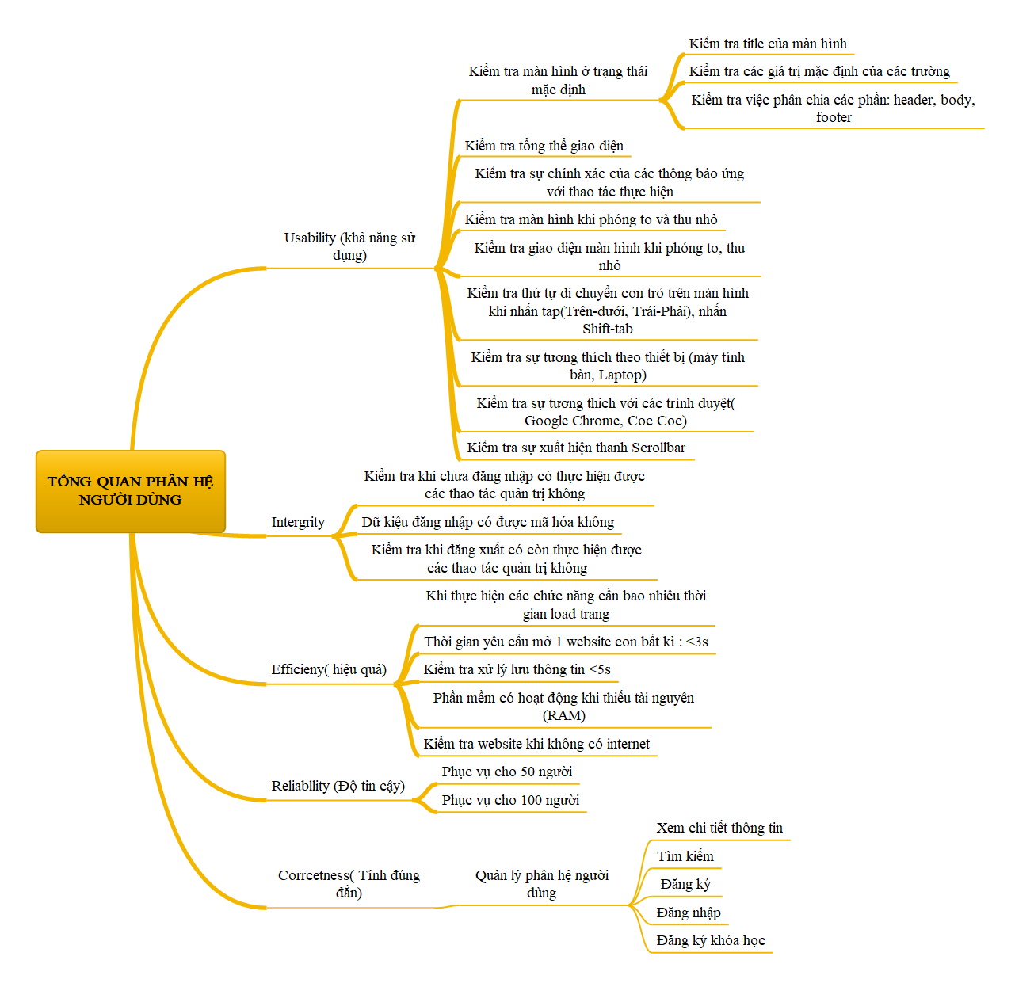

Hình 4. 2 Thiết kế kiểm thử tổng quan hệ thống

* + 1. Thiết kế kiểm thử chức năng

Thiết kế kiểm thử chức năng đăng nhập

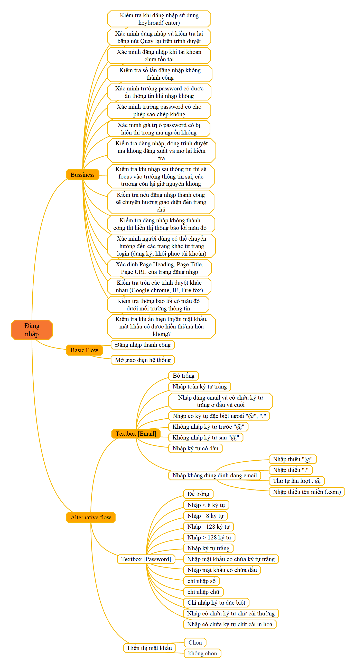

Hình 4. 3 Thiết kế kiểm thử chức năng đăng nhập

Thiết kế kiểm thử chức năng đăng ký

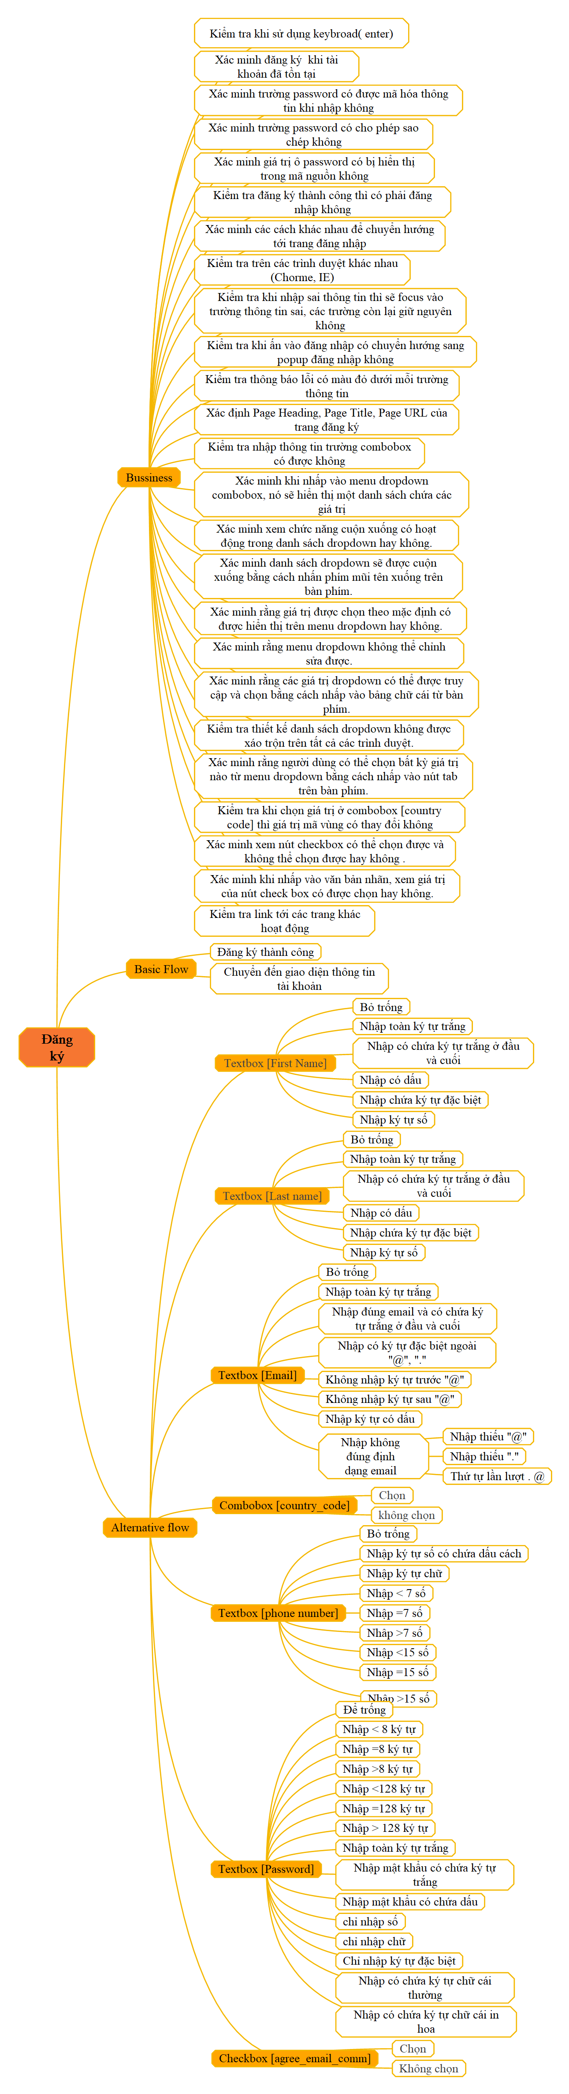



Hình 4. 4 Thiết kế kiểm thử chức năng đăng ký

Thiết kế kiểm thử chức năng tìm kiếm

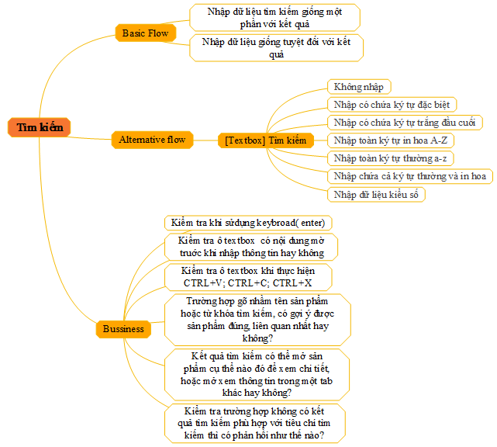

Hình 4. 5 Thiết kế kiểm thử chức năng tìm kiếm

* + 1. Thiết kế kiểm thử hiệu năng

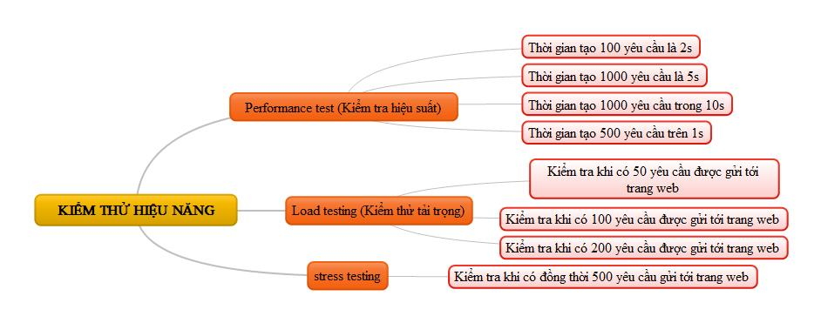

Hình 4. 6 Thiết kế kiểm thử hiệu năng

* 1. Xây dựng ca kiểm thử

**4.2.1 Trường hợp kiểm thử chức năng đăng ký**

Bảng 4. 1 Trường hợp kiểm thử chức năng đăng ký

| **Test case ID** | **Test Case Name** | **Pre-condition** | **Test Case Steps** | **Expected Output** | **Actual Output** | **Test result** | **Bug ID** |
| --- | --- | --- | --- | --- | --- | --- | --- |
| R-02 | Bỏ trống Textbox First name |  | 1. Mở màn hình trang chủ 2. Nhấn nút [Login] 3. Nhấn [Sign up] 4. Nhấn nút [Sign up with Email] 5. Nhập dữ liệu vào ô "First name", "last name", "email","country_code","phone number","Password","argee_email_comm" 6. Nhấn nút [Create Account] | Hiển thị thông báo "Please fill in all required fields" |  |  |  |
| R-03 | Nhập [first name] toàn ký tự trắng |  | 1. Mở màn hình trang chủ 2. Nhấn nút [Login] 3. Nhấn [Sign up] 4. Nhấn nút [Sign up with Email] 5. Nhập dữ liệu vào ô "First name", "last name", "email","country_code","phone number","Password","argee_email_comm" 6. Nhấn nút [Create Account] | Hiển thị thông báo "Please Provide a valid first name in input field." |  |  |  |
| R-04 | Nhập [first name] có chứa ký tự trắng ở đầu và cuối |  | 1. Mở màn hình trang chủ 2. Nhấn nút [Login] 3. Nhấn [Sign up] 4. Nhấn nút [Sign up with Email] 5. Nhập dữ liệu vào ô "First name", "last name", "email","country_code","phone number","Password","argee_email_comm" 6. Nhấn nút [Create Account] | đăng ký thành công |  |  |  |
| R-05 | Nhập [first name] chứa ký tự đặc biệt |  | 1. Mở màn hình trang chủ 2. Nhấn nút [Login] 3. Nhấn [Sign up] 4. Nhấn nút [Sign up with Email] 5. Nhập dữ liệu vào ô "First name", "last name", "email","country_code","phone number","Password","argee_email_comm" 6. Nhấn nút [Create Account] | không cho phép nhập ký tự đặc biệt |  |  |  |
| R-06 | Nhập [first name] hoặc [last name] là ký tự chữ số |  | 1. Mở màn hình trang chủ 2. Nhấn nút [Login] 3. Nhấn [Sign up] 4. Nhấn nút [Sign up with Email] 5. Nhập dữ liệu vào ô "First name", "last name", "email","country_code","phone number","Password","argee_email_comm" 6. Nhấn nút [Create Account] | không cho phép nhập ký tự chữ số |  |  |  |
| R-07 | Bỏ trống Textbox Last name |  | 1. Mở màn hình trang chủ 2. Nhấn nút [Login] 3. Nhấn [Sign up] 4. Nhấn nút [Sign up with Email] 5. Nhập dữ liệu vào ô "First name", "last name", "email","country_code","phone number","Password","argee_email_comm" 6. Nhấn nút [Create Account] | thông báo "Please fill in all required fields" |  |  |  |
| R-08 | Nhập [Last name] toàn ký tự trắng |  | 1. Mở màn hình trang chủ 2. Nhấn nút [Login] 3. Nhấn [Sign up] 4. Nhấn nút [Sign up with Email] 5. Nhập dữ liệu vào ô "First name", "last name", "email","country_code","phone number","Password","argee_email_comm" 6. Nhấn nút [Create Account] | Thông báo "Please Provide a valid last name in input field." |  |  |  |
| R-09 | Nhập [Last name] có chứa ký tự trắng ở đầu và cuối |  | 1. Mở màn hình trang chủ 2. Nhấn nút [Login] 3. Nhấn [Sign up] 4. Nhấn nút [Sign up with Email] 5. Nhập dữ liệu vào ô "First name", "last name", "email","country_code","phone number","Password","argee_email_comm" 6. Nhấn nút [Create Account] | đăng ký thành công |  |  |  |
| R-10 | Nhập [Last name] chứa ký tự đặc biệt |  | 1. Mở màn hình trang chủ 2. Nhấn nút [Login] 3. Nhấn [Sign up] 4. Nhấn nút [Sign up with Email] 5. Nhập dữ liệu vào ô "First name", "last name", "email","country_code","phone number","Password","argee_email_comm" 6. Nhấn nút [Create Account] | không cho phép nhập ký tự đặc biệt |  |  |  |
| R-11 | Bỏ trống textbox [Email Address] |  | 1. Mở màn hình trang chủ 2. Nhấn nút [Login] 3. Nhấn [Sign up] 4. Nhấn nút [Sign up with Email] 5. Nhập dữ liệu vào ô "First name", "last name","country_code","phone number","Password","argee_email_comm" 6. Nhấn nút [Create Account] | thông báo "Please fill in all required fields" |  |  |  |
| R-12 | Trường [Email Address] nhập toàn ký tự trắng, trường dữ liệu khác nhập hợp lệ |  | 1. Mở màn hình trang chủ 2. Nhấn nút [Login] 3. Nhấn [Sign up] 4. Nhấn nút [Sign up with Email] 5. Nhập dữ liệu vào ô "First name", "last name", "email","country_code","phone number","Password","argee_email_comm" 6. Nhấn nút [Create Account] | Thông báo "Please enter a valid email address" |  |  |  |
| R-13 | Trường [Email Address] nhập có chứa ký tự trắng đầu cuối, trường dữ liệu khác nhập hợp lệ |  | 1. Mở màn hình trang chủ 2. Nhấn nút [Login] 3. Nhấn [Sign up] 4. Nhấn nút [Sign up with Email] 5. Nhập dữ liệu vào ô "First name", "last name", "email","country_code","phone number","Password","argee_email_comm" 6. Nhấn nút [Create Account] | đăng ký thành công |  |  |  |
| R-14 | Trường [Email Address] nhập có chứa ký tự đặc biệt, trường dữ liệu khác nhập hợp lệ |  | 1. Mở màn hình trang chủ 2. Nhấn nút [Login] 3. Nhấn [Sign up] 4. Nhấn nút [Sign up with Email] 5. Nhập dữ liệu vào ô "First name", "last name", "email","country_code","phone number","Password","argee_email_comm" 6. Nhấn nút [Create Account] | Thông báo "Please enter a valid email address" |  |  |  |
| R-15 | Dấu chấm "." ở đầu giá trị [Email Address], trường dữ liệu khác nhập hợp lệ |  | 1. Mở màn hình trang chủ 2. Nhấn nút [Login] 3. Nhấn [Sign up] 4. Nhấn nút [Sign up with Email] 5. Nhập dữ liệu vào ô "First name", "last name", "email","country_code","phone number","Password","argee_email_comm" 6. Nhấn nút [Create Account] | Hiển thị thông báo "Please enter a valid email address" |  |  |  |
| R-16 | Nhập thừa @, trường dữ liệu khác nhập hợp lệ |  | 1. Mở màn hình trang chủ 2. Nhấn nút [Login] 3. Nhấn [Sign up] 4. Nhấn nút [Sign up with Email] 5. Nhập dữ liệu vào ô "First name", "last name", "email","country_code","phone number","Password","argee_email_comm" 6. Nhấn nút [Create Account] | Hiển thị thông báo "Please enter a valid email address" |  |  |  |
| R-17 | Thiếu tên miền cấp cao nhất ( .com/ .net/ .org/ etc), trường dữ liệu khác nhập hợp lệ |  | 1. Mở màn hình trang chủ 2. Nhấn nút [Login] 3. Nhấn [Sign up] 4. Nhấn nút [Sign up with Email] 5. Nhập dữ liệu vào ô "First name", "last name", "email","country_code","phone number","Password","argee_email_comm" 6. Nhấn nút [Create Account] | Hiển thị thông báo "Please enter a valid email address" |  |  |  |

* 1. Xây dựng dữ liệu kiểm thử

**4.3.1 Dữ liệu kiểm thử chức năng đăng ký**

Bảng 4. 2 Dữ liệu kiểm thử chức năng đăng ký

| testcaseID | Testsuite | First name | Last name | Email Address | phone number | Password | expectedresult |
| --- | --- | --- | --- | --- | --- | --- | --- |
| R-01 | TS1 | Lan | Nguyen | akay05021@gmail.com | 0945792644 | Lankay33 | Dashboard |
| R-02 | TS_register01 |  | Nguyen | nguyenlinh2001hy@gmail.com | 0945792644 | Lankay34 | Please fill in all required fields |
| R-03 | TS_register04 |  | Nguyen | nguyenlinh2001hy@gmail.com | 0945792644 | Lankay34 | Please Provide a valid first name in input field. |
| R-04 | TS1 | Lan | Nguyen | nguyenlinh2001hy@gmail.com | 0945792644 | Lankay34 | Dashboard |
| R-07 | TS_register01 | Lan |  | nguyenlinh2001hy@gmail.com | 0945792644 | Lankay34 | Please fill in all required fields |
| R-08 | TS_register04 | Lan |  | nguyenlinh2s001hy@gmail.com | 0945792644 | Lankay34 | Please Provide a valid last name in input field. |
| R-09 | TS1 | Lan | Nguyen | nguyenlinh2001hy@gmail.com | 0945792644 | Lankay34 | Dashboard |
| R-10 | TS1 | Lan | nguyen122#2@ | nguyenlinh2001hy@gmail.com | 0945792644 | Lankay34 | Dashboard |
| R-11 | TS_register01 | Lan | Nguyen |  | 0945792644 | Lankay34 | Please fill in all required fields |
| R-12 | TS_register01 | Lan | Nguyen |  | 0945792644 | Lankay34 | Please enter a valid email address |
| R-13 | TS_register01 | Lan | Nguyen | nguyenlinh2001hy@gmail.com | 0945792644 | Lankay34 | Please enter a valid email address |
| R-14 | TS_register01 | Lan | Nguyen | akay#0502@gmail.com | 0945792644 | Lankay34 | Please enter a valid email address |
| R-15 | TS_register01 | Lan | Nguyen | .nguyenlinh2001hy@gmail.com | 0945792644 | Lankay34 | Please provide valid email address. |
| R-16 | TS_register01 | Lan | Nguyen | akay0502@@gmail.com | 0945792644 | Lankay34 | Please enter a valid email address |
| R-17 | TS_register01 | Lan | Nguyen | akay0502@gmail | 0945792644 | Lankay34 | Please enter a valid email address |

4.3.2. Kịch bản kiểm thử cho chức năng đăng ký

Bảng 4. 3 Kịch bản kiểm thử chức năng đăng ký

| **TC_ID** | **Testsuit_ID** | **Description** | **Action Keyword** | **Locator Type** | **Locator Value** | **Test Data** |
| --- | --- | --- | --- | --- | --- | --- |
| TC_01 | TS_register01 | Mở trình duyệt | openBrowser | null | null | Chrome |
| TC_01 | TS_register01 | Chuyển tới trang Web | navigate | null | null | <https://accounts>.  simplilearn.com/user/register-email |
| TC_01 | TS_register01 | Nhập first name | setText | xpath | //input[@placeholder='First Name*'] | varfirstNameregister |
| TC_01 | TS_register01 | Nhập last name | setText | xpath | //input[@placeholder='Last Name*'] | varlastnameregister |
| TC_01 | TS_register01 | Nhập email address | setText | xpath | //input[@placeholder='Email Address*'] | varEmailregister |
| TC_01 | TS_register01 | Chọn mã vùng | clickElement | xpath | //select[@id='country_code'] |  |
| TC_01 | TS_register01 | Chọn item | selectOptionByValue | id | country_code | VN |
| TC_01 | TS_register01 | Nhập phone number | setText | xpath | //input[@placeholder='Phone Number*'] | varphoneNumberRegister |
| TC_01 | TS_register01 | Nhập password | setText | xpath | //input[@id='password'] | varPasswordRegister |
| TC_01 | TS_register01 | Chọn Đồng ý điều khoản và dịch vụ | selectCheckbox | xpath | //*[contains(text(),'I agree to the')] |  |
| TC_01 | TS_register01 | Chọn Create Acount | clickElement | id | btn_register |  |
| TC_01 | TS_register01 | So sánh kết quả mong đợi | verifyElementText | id | error_box | varresult |
| TC_01 | TS_register01 | Đóng trình duyệt | closeBrower |  |  |  |

* 1. Thực thi và báo cáo kiểm thử

Để thực thi các yêu cầu kiểm thử, em đã thực hiện theo các bước sau:

1. Tạo một file ExecutionEngine.java để thực thi kiểm thử. Sử dụng Excel reader để đọc dữ liệu từ Test Data Repository và Keyword Repository. Xây dựng các keyword trong ActionKeyword.java để thực hiện các hành động kiểm thử.

2. Thực thi kiểm thử trong file ExecutionEngine.java, đọc dữ liệu từ Test Data Repository và Keyword Repository. Dựa trên các keyword được đọc, gọi các phương thức tương ứng trong ActionKeyword.java để thực hiện các hành động kiểm thử.

3. Sau mỗi testcase được thực thi, ghi lại trạng thái vào file logs, sử dụng các lớp hỗ trợ của log4j để ghi dữ liệu vào file. Trong trường hợp testcase có trạng thái fail, em sử dụng phương thức getScreenshotAs() của thư viện TakesScreenshot Selenium WebDriver để chụp lại màn hình giao diện tại thời điểm phát hiện lỗi vào folder Screenshots.

4. Sau khi thực thi kiểm thử hoàn tất, em sử dụng thư viện ExtentReports để tạo một file HTML report (ExtentReport.html) và lưu trạng thái của các testcase vào đó.

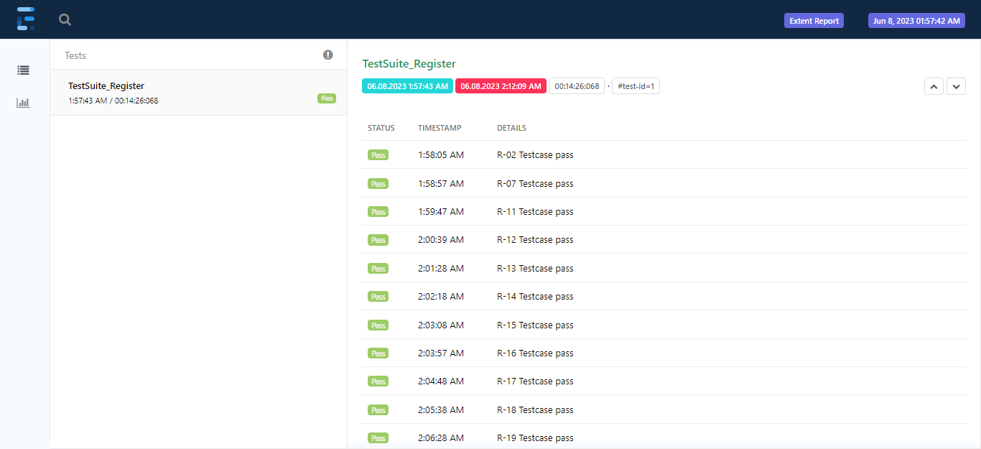

Hình 4. 7 Test report (ExtentReport.html) của chức năng đăng ký

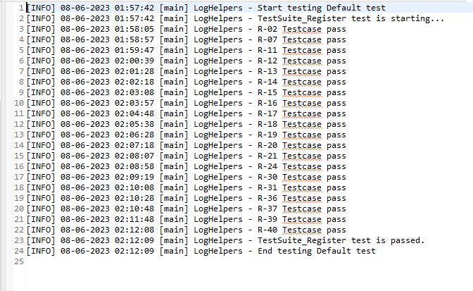

Hình 4. 8 Ghi trạng thái testcase vào file log

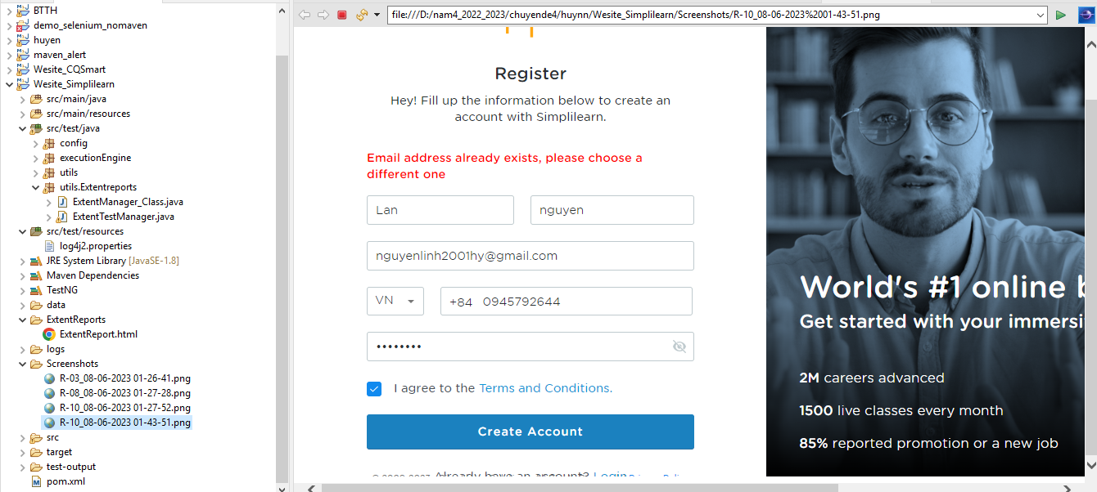

Hình 4. 9 Ảnh chụp màn hình lưu tại folder Screenshots khi testcase fail

# KẾT LUẬN VÀ HƯỚNG PHÁT TRIỂN

Kết quả đạt được

Khi xây dựng framework kiểm thử tự động và ứng dụng kiểm thử webite Simplilearn, tôi đã đạt được những kết quả quan trọng sau:

1. Xây dựng framework kiểm thử tự động hướng hybrid driven testing, kết hợp cả việc sử dụng các công cụ kiểm thử tự động Selenium WebDriver và viết các kịch bản kiểm thử bằng ngôn ngữ lập trình Java.

2. Xây dựng được bộ tài liệu chi tiết cho quá trình kiểm thử của ứng dụng web Simplilearn bao gồm các phần như thiết kế kiểm thử, tài liệu đặc tả, dữ liệu kiểm thử, kịch bản kiểm thử và testcase.

3. Xây dựng hoàn thiện chức năng đọc ghi file Excel, cho phép quản lý các bộ dữ liệu kiểm thử trong các tệp Excel dễ dàng và linh hoạt, có thể đọc dữ liệu kiểm thử từ các bảng trong file Excel và sử dụng để thực thi các kịch bản kiểm thử.

4. Xây dựng được báo cáo kiểm thử: Sau khi thực hiện các kịch bản kiểm thử, framework tự động tạo báo cáo chi tiết về kết quả kiểm thử, các lỗi và sự cố phát hiện được.

Hạn chế của đề tài

Tuy nhiên có một số hạn chế mà tôi gặp phải khi xây dựng framework kiểm thử tự động trên ứng dụng web Simplilearn:

1. Framework chưa tối ưu code, mã nguồn của framework chưa được tối ưu hóa hiệu quả. Điều này gây ra tình trạng tăng thời gian thực thi kiểm thử và tiêu thụ tài nguyên hệ thống không cần thiết.

2. Độ bao phủ chưa cao do chưa định nghĩa đầy đủ các trường hợp kiểm thử, chưa thực hiện đầy đủ các kịch bản kiểm thử cho mọi tình huống.

Hướng phát triển của đề tài

Tiếp tục nghiên cứu và phát triển framework để tối ưu hóa mã nguồn và hiệu suất, cải thiện thuật toán và cấu trúc dữ liệu và tăng cường việc xây dựng và thực hiện các kịch bản kiểm thử để đạt được độ bao phủ cao hơn.

Nghiên cứu và mở rộng để hỗ trợ nhiều nền tảng và trình duyệt khác tăng tính linh hoạt và khả năng tái sử dụng của framework trên các môi trường khác nhau.

Những hướng phát triển trên có thể giúp cải thiện framework kiểm thử tự động trên ứng dụng web Simplilearn, từ đó đảm bảo chất lượng và độ tin cậy của ứng dụng.

TÀI LIỆU THAM KHẢO

x

|  |  |
| --- | --- |
| [1] | Bộ môn CNPM, đề cương “Kiểm thử phần mềm”, ĐHSPKT Hưng Yên, năm 2016 |
| [2] | Bộ môn CNPM, Đề cương “Kiểm thử ứng dụng web và di động”, ĐHSPKT Hưng Yên, năm 2016. |
| [3] | <https://viblo.asia/p/cac-test-automation-framework-pho-bien-nhat-hien-nay-va-uu-nhuoc-diem-cua-tung-loai-4dbZNpkQ5YM> |
| [4] | <https://viblo.asia/p/data-driven-testing-framework-6J3Zg9Ng5mB> |
| [5] | <https://anhtester.com/lesson/selenium-java-bai-30-take-screenshot-va-record-video-sau-khi-chay-test> |
| [6] | <https://anhtester.com/lesson/selenium-java-bai-23-thuc-hanh-viet-ham-xu-ly-chung-nang-cao-de-dung-lai> |
| [7] | <https://anhtester.com/lesson/selenium-java-bai-32-su-dung-log4j-de-ghi-log-vao-file-trong-selenium-java> |
| [8] | https://anhtester.com/blog/selenium-java/selenium-java-bai-31-cai-dat-va-su-dung-extent-report-allure-report |
| [9] | https://www.guru99.com/handling-iframes-selenium.html |
| [10] | https://stackoverflow.com/questions/9588827/how-to-switch-to-the-new-browser-window-which-opens-after-click-on-the-button |